
“Plataforma y aplicación móvil de intermediación de servicios técnicos y profesionales basada en geolocalización y sistema de reputación”

WORKI

Autores:
- José Luis Carrera García
- Benjamín Andrés Ramírez Garrido
- Naomi Alejandra Villarroel González

Proyecto de título presentado al instituto profesional Duoc UC sede San Joaquín para optar al título de Analista Programador Computacional.

Profesor Guía:
Jorge Niochet

Marzo 2026.
Santiago, Chile.

PRIMER CAPÍTULO: ÍNDICES

Índice de contenido
Contenido
PRIMER CAPÍTULO: ÍNDICES 2
Índice de contenido 2
Índice de ilustraciones 6
Índice de tablas 6
SEGUNDO CAPÍTULO: ESTADO DEL ARTE. 7
2.1. Nombre del proyecto 7
2.2. Slogan del proyecto 7
2.3. Contexto 7
2.4. Problemática o Necesidad 8
2.5. Solución 8
Arquitectura general de la solución 10
2.6. Estudio de mercado 11
2.7. Alcance 11
2.8. Análisis de tecnologías 12
2.8.1 Justificación de las tecnologías seleccionadas 15
2.9. Planificación inicial del proyecto 19
TERCER CAPÍTULO: DEFINICIÓN DE PROYECTO. 21
3.1 Misión del proyecto 21
3.2 Visión del proyecto 21
3.3 Objetivo General 21
3.4 Objetivos específicos 21
3.5 Historias de usuarios 22
3.6 Requerimientos funcionales 24
3.7 Requerimientos no funcionales 25
CUARTO CAPÍTULO: PLANIFICACIÓN DE PROYECTO. 26
4.1 Metodología de proyecto 26
Roles del equipo 26
Planificación de sprints 26
Backlog inicial 26
4.2 Arquitectura de proyecto 27
4.3 Stack Tecnológico 28
4.4 Planificación del proyecto 30
Cronograma estimado 30
Hitos del proyecto 30
4.5 Entorno de desarrollo 31
QUINTO CAPÍTULO: ANÁLISIS DE FACTIBILIDAD 32
5.1 Factibilidad técnica 32
5.2 Factibilidad legal 32
5.3 Factibilidad económica 33
Costos de desarrollo 33
Costos de infraestructura tecnológica 33
Costos de licencias de software 34
Proyección de ingresos 34
5.4 Factibilidad ambiental 35
5.5 Factibilidad operativa 36
5.6 Factibilidad comercial 36
5.7 Resumen de factibilidad del proyecto 37
VI. SEXTO CAPÍTULO: DISEÑO Y ARQUITECTURA DEL SISTEMA 39
6.1 Diagramas de caso de uso 39
6.2 Diagramas de secuencia 40
Obtener perfil 41
Crear Perfil Trabajador 41
6.3 Diagrama de base de datos MERE 42
Microservicio de Usuarios 42
Microservicio Interacción 43
Microservicio de Autenticación 43
6.4 Diagrama de componentes 44
6.5 Diagrama de despliegue 45
6.6 Flujo de Caja 45
VII. RESULTADOS Y VALIDACIÓN DEL PROYECTO 48
7.1 Producto desarrollado 48
Descripción General del Sistema 48
Funcionalidades Implementadas 48
Módulos Desarrollados 49
Tecnologías Utilizadas 49
7.2 Validación del sistema 50
Plan de pruebas y Base de Datos de Prueba (Datos Semilla) 51
Tabla de Mejoras Post-Prueba 52
Validación del Sistema de Referidos: 54
Validación del Chat en Tiempo Real (WebSockets): 54
7.3 Evaluación del cumplimiento de objetivos 54
VIII. OCTAVO CAPÍTULO: CONCLUSIONES 57
8.1 Conclusiones 57
8.2 Lecciones Aprendidas 57
IX. ANEXOS 60
Repositorio: https://github.com/carreragit/worki1.git 60
Plan de pruebas: plan pruebas WORKI 60
Documento 1.1.2: 1.1.2 Documento de registro de definición e identificación del proyecto 60
Evidencia de commits: 60
Evidencia de pull request: 61
Evidencia de Rama main: 61
Evidencia de Rama Testing: 62
Evidencia de Tablero Jira (usado para el trabajo en sprints): 62
Bibliografía 63

Índice de ilustraciones
Diagramas de caso de uso 40
Diagramas de secuencia_ObtenerPerfil 41
Diagrama de secuencia_ CreacionSolicitud 42
Diagramas de secuencia_CrearPerfilTrabajador 42
Diagrama de base de datos MERE_Usuarios 43
Diagrama de base de datos MERE_interaction 44
Diagrama de base de datos MERE_auth 44
Diagrama de componentes 45
Diagrama de despliegue 46

Índice de tablas
Análisis de tecnologías 15
Stack Tecnológico 30
Cronograma estimado 30
Entorno de desarrollo 31
Costos de desarrollo 33
Costos de infraestructura tecnológica 34
Proyección de ingresos 35
Resumen de factibilidad del proyecto 39
Tabla de Flujo de Caja Proyectado 47
Plan de pruebas y Base de Datos de Prueba 52
Tabla de Mejoras Post-Prueba 54
Evaluación del cumplimiento de objetivos 56

SEGUNDO CAPÍTULO: ESTADO DEL ARTE.

2.1. Nombre del proyecto
El nombre del proyecto fue definido por el equipo tras una reunión en la que se realizó una lluvia de ideas orientada al contexto de la problemática y a la solución de software propuesta. Como resultado de este proceso, se acordó que el nombre más adecuado para la aplicación es “Worki”, ya que refleja el ámbito en el que se desarrolla la solución y, además, es fácilmente reconocible por los usuarios.

2.2. Slogan del proyecto
Tras un proceso de definición, se estableció el siguiente eslogan para el proyecto:
“Worki: Tu experto de confianza, a un toque de distancia”

2.3. Contexto
El proyecto Worki se sitúa en un escenario de transformación digital que se ha estado generando en el mercado laboral chileno. Según datos del Instituto Nacional de Estadísticas (INE), el trabajo por cuenta propia en Chile ha mostrado una resiliencia significativa, un aumento constante a lo largo de los últimos años, representando una parte sustancial de la fuerza laboral ocupada, especialmente en servicios técnicos y reparaciones del hogar. Este fenómeno se enmarca en la denominada “Gig Economy” o economía de plataformas, donde la intermediación digital permite flexibilizar la oferta y demanda de servicios.
A nivel local, en comunas con alta densidad de población como Santiago y el resto de la Región Metropolitana, la búsqueda de especialistas (electricistas, cerrajeros, gasfiteros) ocurre mayoritariamente en un entorno de informalidad digital. De acuerdo con análisis de tendencias en el uso de smartphones en Chile, si bien la penetración de internet es una de las más altas de la región, existe una brecha de confianza en la contratación de servicios domésticos debido a la falta de mecanismos de validación de identidad y desempeño.
Asimismo, este contexto se ve influenciado por la reciente Ley 21.431 en el país, la cual regula el contrato de los trabajadores de empresas de plataformas digitales, buscando dar un marco de seguridad y derechos a quienes prestan servicios de manera independiente. Por tanto, el contexto de Worki no es solo tecnológico, sino social: responde a la necesidad de profesionalizar el oficio independiente mediante herramientas que reduzcan la asimetría de información entre el cliente, que busca seguridad, y el trabajador, que busca visibilidad y reputación.

2.4. Problemática o Necesidad
La principal problemática detectada es la asimetría de información y la falta de mecanismos de validación en la contratación de servicios técnicos a domicilio en la Región Metropolitana. Actualmente, los usuarios dependen de métodos formales como el “boca a boca” o grupos en redes sociales, los cuales presentan las siguientes deficiencias críticas:
- Inseguridad y Falta de Verificación: No existe un proceso de validación de identidad o antecedentes para los prestadores de servicios, lo que genera una vulnerabilidad real para los clientes al permitir el ingreso a desconocidos a sus hogares.
- Informalidad en la Reputación: Las recomendaciones en redes sociales suelen ser subjetivas, difíciles de rastrear y fáciles de manipular, careciendo de un sistema de métricas u opiniones verificadas que garanticen la calidad del trabajo previo.
- Invisibilidad del Trabajador Calificado: Los trabajadores independientes honestos y capacitados no cuentan con una plataforma profesional que centralice su portafolio, certificaciones y valoraciones, lo que limita su capacidad de competir frente a ofertas informales de menor costo pero mayor riesgo.
- Dificultad de Localización: El proceso de búsqueda es ineficiente; los usuarios invierten demasiado tiempo contactando prestadores que no están disponibles o que se encuentran fuera de su radio geográfico de atención.
Esta necesidad justifica el desarrollo de una solución tecnológica que actúe como un filtro de confianza, profesionalizando el oficio independiente y entregando tranquilidad al usuario final mediante herramientas de auditoría social (valoraciones) y geolocalización.

2.5. Solución
La solución propuesta consiste en el desarrollo de Worki, una plataforma digital multiplataforma diseñada para intermediar de manera segura entre prestadores de servicios técnicos y clientes finales. El proyecto impacta directamente en la problemática detectada mediante la implementación de tres pilares fundamentales:
- Validación y Confianza: Se establece un sistema de perfiles verificados donde los trabajadores pueden cargar certificaciones y antecedentes, otorgando al cliente la tranquilidad de conocer la identidad del prestador antes de su llegada.
- Auditoría Social mediante Valoraciones: La aplicación integra un modelo de reputación basado en estrellas y comentarios reales de usuarios anteriores, lo que permite filtrar la oferta por calidad de desempeño y cumplimiento, eliminando la incertidumbre de las contrataciones informales.
- Eficiencia por Geolocalización: Utilizando herramientas de ubicación en tiempo real, Worki conecta al usuario con el experto más cercano disponible, optimizando los tiempos de respuesta y reduciendo los costos de desplazamiento para el trabajador.
- Soluciones actuales: existen diversas plataformas digitales que buscan hacer de intermediario para intercambiar servicios entre personas. Entre las más conocidas a nivel internacional se encuentra Fiverr, la cual permite conectar potenciales clientes con trabajadores independientes. Sin embargo, esta plataforma está orientada principalmente a servicios digitales y remotos tales como diseño gráfico, programación, marketing, entre otros. Esta es la principal limitante y problema de este tipo de plataformas, no son útiles para trabajos que requieren presencialidad. Otras plataformas como Upwork y Freelancer siguen el mismo modelo en el cual priorizan los servicios y tareas remotos.
Por otro lado, es cierto que existen alternativas para servicios presenciales tales como TaskRabbit o Thumbtack, los cuales permiten contratar servicios domésticos o técnicos. No obstante, estas plataformas tienen presencia limitada y prácticamente inexistente en Chile, lo que reduce su impacto y utilidad real en el contexto local. En el mercado español y con web .cl registrada, existe además Cronoshare (cronoshare.com), una plataforma web de intermediación de servicios técnicos y profesionales presenciales, electricistas, fontaneros, pintores, entre otros, con un modelo similar al propuesto por Worki. Sin embargo, Cronoshare carece de aplicación móvil nativa, limitando la experiencia del usuario a entornos de escritorio. Esta limitación es precisamente una de las brechas que Worki busca resolver, centrando el desarrollo en una arquitectura mobile-first que combina una app móvil con un frontend web responsivo, garantizando accesibilidad desde cualquier dispositivo.
Según datos del Instituto Nacional de Estadísticas (INE), la tasa de ocupación informal alcanzó un 26,8%. En el ámbito digital, un estudio de la Cámara Nacional de Comercio de Chile (CNC) indica que las redes sociales se han consolidado como el principal canal para transacciones informales. Esto evidencia que en Chile se recurre a canales no especializados o a contactos personales para contratar servicios como gasfitería, electricidad o cuidado de personas, lo que refleja una baja adopción de plataformas digitales.
Si bien estas plataformas resuelven parcialmente el problema de conexión entre oferta y demanda, presentan limitaciones importantes: falta de enfoque en servicios presenciales, escasa adaptación al contexto local en Chile y debilidades en la validación de trabajadores confiables y profesionales. En consecuencia, no logran cubrir de manera integral la necesidad de contar con un sistema seguro, geolocalizado y orientado específicamente a oficios y servicios técnicos presenciales, lo que justifica el desarrollo de una solución como Worki.
Al centralizar la oferta y demanda en un entorno controlado, Worki no solo minimiza el riesgo de estafas o servicios de mala calidad, sino que también dignifica el trabajo independiente al otorgarle una vitrina profesional y competitiva en el mercado digital.

Arquitectura general de la solución
La solución propuesta, Worki, está compuesta por una aplicación móvil nativa para Android y una aplicación web responsiva para la gestión del sistema desde entornos de escritorio. Ambas interfaces se comunican directamente con el backend mediante peticiones HTTP/REST, consumiendo los servicios expuestos por el API Gateway.
El sistema se divide en dos capas principales. El frontend comprende la aplicación móvil desarrollada en React Native con Expo, que implementa de forma nativa las pantallas de la plataforma, y la interfaz web construida en React Native Web con Expo, orientada a la administración y acceso desde navegador. Ambas capas consumen los recursos del backend de manera asíncrona, sin dependencia de una sobre la otra.
El backend centraliza la lógica de negocio mediante una arquitectura de microservicios, gestionando la autenticación de usuarios, validación de datos, procesamiento de solicitudes y administración de la información. La comunicación entre el frontend y el backend se realiza exclusivamente a través del API Gateway, que actúa como punto de entrada único, centralizando el enrutamiento hacia los microservicios internos y la validación perimetral de los tokens JWT.
En cuanto al almacenamiento de la información, el sistema utiliza bases de datos MySQL alojadas en Amazon Web Services (AWS), con un esquema independiente por microservicio, lo que garantiza el aislamiento de datos entre dominios y facilita la escalabilidad independiente de cada servicio. El uso de infraestructura cloud permite garantizar la disponibilidad, integridad y escalabilidad del sistema ante el crecimiento en la cantidad de usuarios y transacciones.

2.6. Estudio de mercado
El mercado de servicios técnicos y oficios en Chile se da en un contexto caracterizado por altos niveles de informalidad y un creciente proceso de digitalización. Según la Cámara Nacional de Comercio, Servicios y Turismo de Chile, las compras informales a través de canales digitales superaron los US$1.100 millones durante 2024, evidenciando la magnitud de este fenómeno en el país (CNC, 2025). Asimismo, estudios recientes indican que este tipo de transacciones ha experimentado un crecimiento sostenido, registrando un aumento del 19% durante 2025, lo que refleja una expansión significativa de la informalidad digital (CNC, 2026).
Es en este contexto que las redes sociales se consolidan como uno de los principales medios para la realización de transacciones informales, donde la mayoría de las operaciones se hacen sin mecanismos formales tales como la emisión de boletas (CNC, 2025). Esta situación evidencia una clara preferencia por canales informales para la contratación de bienes y servicios, particularmente en actividades asociadas a trabajos independientes, oficios y otro tipo de servicios domésticos o a domicilio.
Por otra parte, el crecimiento del comercio electrónico en Chile muestra el alto nivel de adopción de tecnologías digitales por parte de los usuarios, alcanzando cifras de transacciones de miles de millones de dólares anuales, lo que posiciona al entorno digital como uno de los principales medios entre oferta y demanda (Forbes Chile, 2025). Sin embargo, los altos niveles de informalidad y el uso de canales no especializados (como facebook o instagram) evidencian un problema en el mercado, la falta de plataformas confiables, estructuradas y adaptadas al contexto local para la contratación de servicios que requieren presencialidad tales como pueden ser, gasfitería, electricidad, etc. En este escenario, surge una oportunidad clave para el desarrollo de soluciones digitales que permitan formalizar, centralizar y profesionalizar la oferta de servicios técnicos, como es el caso de Worki.

2.7. Alcance
El proyecto Worki tiene como objetivo desarrollar una plataforma digital que permita ofrecer y tomar diferentes tipos de servicios técnicos y profesionales, incorporando funcionalidades de registro de usuarios, perfiles, sistema de reputación y geolocalización. La solución contempla el desarrollo de una aplicación multiplataforma, compuesta por una aplicación móvil (Android) orientada a clientes y trabajadores, y una interfaz web de escritorio destinada a la administración y gestión del sistema.
Dado que el desarrollo del proyecto se realizará en un período aproximado de 4 meses, el alcance se define en función de la construcción de un sistema funcional que permita validar la propuesta de valor mediante un prototipo operativo.
Corto plazo (0 - 2 meses)
Durante la primera etapa del proyecto, se abordará el análisis, diseño y desarrollo de las funcionalidades principales del sistema. Esto incluye la definición de requerimientos funcionales y no funcionales, el diseño de la arquitectura, la implementación del registro e inicio de sesión de usuarios, la creación de perfiles de trabajadores y clientes, y la funcionalidad básica de publicación de servicios, tanto en la aplicación móvil como en la interfaz web.
Mediano plazo (2 - 4 meses)
En la segunda etapa, se desarrollarán las funcionalidades clave que permiten la operación del sistema, tales como la búsqueda de servicios mediante geolocalización y buscador por coincidencia de palabras, visualización de perfiles, sistema de valoraciones y comunicación básica entre usuarios. Además, se realizarán pruebas funcionales y ajustes al sistema para asegurar su correcto funcionamiento en ambos entornos (móvil y web).
Alcance final del proyecto
Al finalizar el período de desarrollo, se espera contar con un prototipo funcional (MVP) de la plataforma Worki, disponible en entorno móvil y web, capaz de demostrar la viabilidad técnica de la solución y resolver la problemática planteada a nivel conceptual. Este sistema permitirá simular el proceso completo de interacción entre cliente y trabajador, aunque sin considerar en esta etapa funcionalidades avanzadas como sistemas de pago integrados, escalabilidad a gran escala o despliegue productivo a nivel nacional.

2.8. Análisis de tecnologías
El desarrollo de la plataforma Worki requiere la selección de tecnologías que permitan construir un sistema escalable, mantenible y eficiente, considerando la interacción entre múltiples componentes como la aplicación móvil, la interfaz web y el backend. En este contexto, se adopta una arquitectura cliente-servidor basada en el consumo de servicios mediante API REST.
En base a los requerimientos del sistema y a las características del proyecto, se seleccionó el siguiente conjunto de tecnologías para su desarrollo:
Tecnología | Tipo | Ventajas | Motivo de elección
Java (Spring Boot) | Backend | Alta escalabilidad, robustez, seguridad y amplio uso en entornos empresariales | Permite construir una API REST sólida y confiable para gestionar la lógica del negocio
React + Expo (React Native Web) | Frontend web | Reutilización total del código mobile, una sola base de código para web y nativo, sin reescritura | El mobile ya estaba completo con 12 pantallas; React Native Web permite correrlo en el browser sin duplicar lógica ni llamadas al backend
MySQL | Base de datos | Alta popularidad, buen rendimiento y facilidad de uso | Permite gestionar de manera eficiente la información estructurada del sistema, aprovechando el conocimiento previo del equipo en esta tecnología.
Amazon Web Services (AWS) | Cloud | Alta disponibilidad, escalabilidad y múltiples servicios integrados | Permite desplegar el sistema en la nube asegurando rendimiento y crecimiento
Git / Github | Control de versiones | Trabajo colaborativo, control de cambios y respaldo del código | Facilita la gestión del código fuente durante el desarrollo. El repositorio es público en GitHub, permitiendo visibilidad a evaluadores externos. Se utiliza protección de rama main (solo lectura), con merges permitidos únicamente mediante Pull Request.
Visual Studio Code | Editor de texto | Ligero, versátil y con amplio soporte de extensiones para JavaScript y React Native | Utilizado para el desarrollo del frontend web y de la app móvil con Expo
IntelliJ IDEA | IDE | Potente, especializado en desarrollo con Java | Facilita el desarrollo del backend
Spring Cloud Gateway | API Gateway | Punto de entrada único, enrutamiento centralizado, integración nativa con Spring Boot | Permite centralizar la validación JWT y el enrutamiento hacia los 4 microservicios sin repetir lógica de seguridad en cada un
WebSockets (STOMP) | Comunicación en tiempo real | Protocolo full-duplex que permite comunicación bidireccional con baja latencia, sin necesidad de polling HTTP. | Soportado nativamente en Spring Boot mediante spring-boot-starter-websocket. Permite implementar el chat entre cliente y trabajador en tiempo real sin depender de servicios externos.
Expo / React Native | App móvil | Genera APK instalable sin requerir Android Studio.  Pantallas nativas con rendimiento real.  Acceso a GPS y almacenamiento seguro. | Permite un desarrollo más rápido que Kotlin nativo, utilizando una sola base de código en JavaScript y compartiendo lógica con el frontend web.
BCrypt | Hashing de contraseñas | Algoritmo de hashing adaptativo con salt integrado, resistente a ataques de fuerza bruta y rainbow tables. | Utilizado en el Auth Service para almacenar contraseñas de forma segura. Spring Security ofrece soporte nativo mediante PasswordEncoder.
Postman | Pruebas de API | Permite ejecutar baterías de pruebas automatizadas sobre endpoints REST y WebSocket, con soporte para entornos y variables de colección. | Herramienta principal utilizada en la fase de validación técnica para verificar los contratos de API de los microservicios y el comportamiento del API Gateway.
1.Análisis de tecnologías

2.8.1 Justificación de las tecnologías seleccionadas
La selección de las tecnologías utilizadas en el desarrollo de Worki se realizó considerando criterios como escalabilidad, mantenibilidad, rendimiento, disponibilidad de recursos y experiencia del equipo de desarrollo. Asimismo, se evaluaron distintas alternativas tecnológicas, optando por aquellas que presentan un mejor equilibrio entre robustez, facilidad de implementación y proyección a futuro.
En el caso del backend, se seleccionó Java con Spring Boot debido a su madurez y amplio uso en entornos empresariales, lo que garantiza estabilidad, seguridad y soporte a largo plazo. Este framework ofrece un ecosistema completo que facilita la implementación de arquitecturas escalables y la integración de múltiples componentes del sistema. En comparación con alternativas como Node.js, Spring Boot presenta ventajas en el manejo de lógica de negocio compleja, gracias a su modelo multihilo y su fuerte integración con herramientas de seguridad y gestión de datos. Si bien Node.js puede ofrecer mayor rapidez en desarrollos iniciales y un mejor rendimiento en operaciones I/O, resulta menos adecuado para sistemas que requieren alta estructuración y mantenibilidad a largo plazo. Por otro lado, Django (Python) representa una alternativa con una curva de aprendizaje más accesible y un desarrollo inicial ágil; sin embargo, en escenarios de alta concurrencia y carga sostenida, Java con Spring Boot ofrece un rendimiento superior gracias a su tipado estático y su modelo de ejecución más eficiente, lo que lo convierte en una opción más sólida para sistemas con requerimientos empresariales exigentes.
Para la gestión del enrutamiento y la seguridad centralizada del sistema, se incorporó Spring Cloud Gateway como API Gateway. Esta herramienta actúa como punto de entrada único hacia los distintos microservicios que componen la plataforma, permitiendo que el frontend interactúe con una sola dirección sin necesidad de conocer la arquitectura interna del backend. Su elección se justifica por su integración nativa con el ecosistema Spring Boot, lo que facilita su configuración y mantenimiento dentro del mismo entorno de desarrollo.
Para el desarrollo del frontend web, se optó por React Native Web con Expo, reutilizando directamente la base de código de la aplicación móvil ya desarrollada. Esta decisión se fundamenta en que el código móvil contaba con 11 pantallas completas y funcionales, por lo que reescribirlas en una tecnología distinta habría representado una duplicación innecesaria de lógica de negocio y llamadas al backend. React Native Web permite ejecutar el mismo código JavaScript en el navegador, manteniendo los mismos servicios, contexto de estado y componentes ya validados en mobile. En comparación con adoptar un framework separado como React con Vite o Angular, esta alternativa maximiza la reutilización del trabajo existente y reduce significativamente el tiempo de desarrollo, aspectos determinantes dado el alcance y las restricciones de tiempo del proyecto.
Para la gestión de datos, se eligió MySQL como sistema de base de datos relacional debido a su madurez, facilidad de uso y amplia adopción en la industria. Su carácter open source y el respaldo de una gran comunidad de desarrolladores facilitan el soporte y la resolución de problemas. En comparación con PostgreSQL, MySQL presenta una menor complejidad de administración y una curva de aprendizaje más accesible, mientras que Microsoft SQL Server, si bien robusto, implica costos de licenciamiento y una mayor dependencia del ecosistema Microsoft que no se alinean con los criterios del proyecto. Por otro lado, se descartó el uso de bases de datos no relacionales como MongoDB, dado que Worki maneja datos altamente estructurados con relaciones definidas entre entidades, un escenario para el cual el modelo relacional ofrece mayor consistencia, integridad referencial y facilidad de consulta.
Se optó por Amazon Web Services (AWS) como plataforma de despliegue en la nube debido a su alta disponibilidad, escalabilidad y amplia gama de servicios integrados. En comparación con Microsoft Azure, cuya propuesta está más orientada a organizaciones con infraestructura y ecosistemas Microsoft preexistentes, y con Google Cloud Platform (GCP), que se especializa principalmente en cargas de trabajo de análisis de datos e inteligencia artificial, AWS ofrece una mayor flexibilidad general en la gestión de infraestructura web y una comunidad más amplia para el tipo de arquitectura requerida por Worki. Esto permite escalar los recursos de manera dinámica según la demanda del sistema, garantizando el rendimiento y la continuidad operativa del proyecto.
Para la implementación del chat en tiempo real entre clientes y trabajadores, se seleccionó el protocolo WebSocket utilizando STOMP como protocolo de mensajería sobre el canal. Esta elección se fundamenta en la necesidad de establecer un canal de comunicación bidireccional full-duplex persistente entre los usuarios, un requisito que no puede ser resuelto eficientemente mediante el modelo de petición-respuesta de HTTP REST, ya que este obliga a implementar técnicas de polling que incrementan innecesariamente la carga del servidor y la latencia percibida por el usuario. Spring Boot ofrece soporte nativo para WebSockets mediante la dependencia spring-boot-starter-websocket, lo que permite integrarlo directamente en el Interaction Service sin requerir infraestructura externa adicional. En el cliente móvil se utiliza la librería @stomp/stompjs con webSocketFactory, dado que React Native no incluye una implementación global de WebSocket, lo que hace innecesario el uso de capas de compatibilidad adicionales. En comparación con otras alternativas como Server-Sent Events (SSE), que solo permiten comunicación unidireccional del servidor al cliente, WebSocket es la opción correcta para un sistema de chat donde ambos participantes deben poder enviar y recibir mensajes en cualquier momento. El uso de STOMP sobre WebSocket añade además una capa de abstracción que facilita la definición de canales de destino y la gestión de suscripciones, haciendo el código más mantenible y extensible.
Para el desarrollo de la aplicación móvil Android se seleccionó Expo, un framework construido sobre React Native que permite generar un archivo APK instalable sin requerir la configuración de Android Studio ni el Android SDK de forma directa. La aplicación móvil implementa de forma nativa la totalidad de las pantallas de la plataforma, incluyendo login, registro, búsqueda de técnicos por geolocalización, perfil del trabajador, gestión de solicitudes, chat en tiempo real y calificaciones, realizando peticiones HTTP/REST directamente al API Gateway con el token JWT en los headers de autorización. Frente al desarrollo nativo con Kotlin, Expo ofrece una curva de aprendizaje significativamente más accesible y un ciclo de desarrollo más rápido, aspectos relevantes dadas las restricciones de tiempo del proyecto. En comparación con Flutter, que genera interfaces nativas de alta fidelidad pero requiere aprender Dart como lenguaje adicional, Expo permite al equipo reutilizar el conocimiento existente en JavaScript y React, maximizando la productividad dentro del stack ya dominado.
Para el almacenamiento seguro de contraseñas en el Auth Service se adoptó el algoritmo de hashing BCrypt, disponible de forma nativa en Spring Security mediante la interfaz PasswordEncoder. BCrypt es un algoritmo de hashing adaptativo que incorpora un salt aleatorio en cada operación, lo que garantiza que dos contraseñas idénticas generen hashes distintos, eliminando la vulnerabilidad a ataques de diccionario y rainbow tables. A diferencia de algoritmos de hash de propósito general como SHA-256 o MD5, BCrypt está diseñado específicamente para el hashing de contraseñas y permite configurar un factor de costo (work factor) que incrementa el tiempo de cómputo del hash a medida que el hardware disponible para ataques de fuerza bruta evoluciona. Esta propiedad lo convierte en la opción más adecuada para sistemas que gestionan credenciales de usuarios, alineándose con las buenas prácticas de seguridad y con los requisitos de la Ley 19.628 sobre protección de datos personales. La integración de BCrypt no representa costo adicional ni complejidad significativa dentro del ecosistema Spring Boot, ya que Spring Security lo incluye como implementación recomendada por defecto.
Para la validación técnica de los endpoints REST y WebSocket del sistema se utilizó Postman como herramienta principal de pruebas de API. Postman permite definir colecciones de peticiones HTTP organizadas por microservicio, configurar variables de entorno para gestionar tokens JWT y URLs de manera centralizada, y ejecutar baterías de pruebas automatizadas con scripts de validación sobre los campos de la respuesta, el código de estado HTTP y la estructura del JSON retornado. La elección de Postman por sobre alternativas como curl o Thunder Client responde a su capacidad para gestionar flujos de prueba complejos que involucran múltiples pasos encadenados, como el flujo de autenticación seguido del acceso a un endpoint protegido. Esta característica fue determinante en la validación del comportamiento del API Gateway ante tokens inválidos o expirados, ya que permitió simular de forma controlada distintos escenarios de error sin modificar el código del sistema. Adicionalmente, Postman ofrece soporte para pruebas de conexiones WebSocket, lo que permitió validar el canal de chat del Interaction Service dentro de la misma herramienta utilizada para las pruebas REST, evitando la necesidad de incorporar herramientas adicionales al entorno de desarrollo.

2.9. Planificación inicial del proyecto
Para el desarrollo del proyecto se utilizará la metodología ágil Scrum, debido a su flexibilidad y capacidad de adaptarse a cambios durante el proceso. Esta metodología permitirá organizar el trabajo en sprints, en los cuales se irán construyendo y entregando funcionalidades de Worki de forma progresiva.
Esto facilitará la prueba constante del sistema, la detección temprana de errores y la implementación de mejoras durante el desarrollo, además de favorecer la comunicación del equipo y una mejor organización del trabajo. Asimismo, se realizarán reuniones periódicas y revisiones al finalizar cada sprint como mecanismo de control, asegurando el cumplimiento de los plazos y objetivos del proyecto.
Se estima que el proyecto tendrá una duración aproximada de 4 meses, desde la fase inicial de análisis hasta la entrega final del sistema.
Principales etapas del desarrollo
1. Análisis del problema
En esta etapa se identificarán las necesidades de los usuarios y se definirán los requerimientos funcionales y no funcionales del sistema. Además, se establecerá el alcance del proyecto y las funcionalidades principales que tendrá Worki.
2. Diseño de la solución
En esta etapa se definirá cómo funcionará el sistema. Se diseñará la base de datos, la arquitectura general y las interfaces de usuario.
3. Desarrollo del sistema
En esta etapa se comenzará a construir el sistema utilizando sprints. Se desarrollarán funcionalidades como el registro de usuarios, perfiles de trabajadores, sistema de reputación, geolocalización y búsqueda de servicios.
4. Pruebas
Se llevarán a cabo pruebas con el propósito de comprobar que el sistema funcione correctamente. Se detectarán errores y se realizarán los ajustes necesarios para mejorar su funcionamiento.
5. Validación del proyecto
En esta etapa se evaluará el sistema para comprobar que cumple con los objetivos planteados. Se podrán realizar mejoras finales antes de la entrega.

Backlog inicial/preliminar
- Registro de usuarios (cliente y trabajador)
- Inicio de sesión
- Creación y edición de perfiles
- Sistema de verificación de identidad
- Publicación de servicios
- Búsqueda por geolocalización
- Sistema de valoraciones y comentarios

TERCER CAPÍTULO: DEFINICIÓN DE PROYECTO.

3.1 Misión del proyecto
Desarrollar una plataforma unificada y responsiva que facilite la conexión eficiente entre prestadores de servicios y clientes, utilizando una arquitectura híbrida que garantice accesibilidad y seguridad en cualquier dispositivo.

3.2 Visión del proyecto
Consolidarnos como el sistema líder en gestión de servicios en Chile, destacando por nuestra arquitectura Mobile First que permite una escalabilidad inmediata y una experiencia de usuario optimizada tanto en entornos móviles como de escritorio.

3.3 Objetivo General
Diseñar e implementar un prototipo funcional de Worki basado en una arquitectura de microservicios Spring Boot con frontend híbrido React/Expo, que permita la intermediación segura entre clientes y trabajadores de servicios técnicos mediante funcionalidades de geolocalización, sistema de reputación, gestión de solicitudes, chat en tiempo real y sistema de referidos, validando la viabilidad técnica y comercial de la solución en el mercado chileno de servicios presenciales.

3.4 Objetivos específicos
- Implementar una arquitectura de microservicios en Spring Boot compuesta por Auth Service, User Service e Interaction Service, con bases de datos MySQL aisladas por dominio y comunicación a través de un API Gateway centralizado (Spring Cloud Gateway).
- Desarrollar una API REST robusta que gestione la lógica de negocio y la persistencia de datos mediante objetos DTO, cubriendo los flujos de registro de usuarios, gestión de perfiles profesionales, publicación de servicios y búsqueda por proximidad geográfica utilizando la fórmula de Haversine.
- Integrar un sistema de seguridad basado en tokens JWT para el manejo de sesiones, con validación perimetral en el API Gateway y control de acceso por roles (USUARIO / ADMIN) en los microservicios transaccionales.
- Construir una interfaz web y una aplicación móvil Android con Expo/React Native, conectadas al backend mediante el API Gateway a través de llamadas HTTP/REST asíncronas.
- Implementar el módulo de Interaction Service que gestione el flujo completo de solicitudes de contacto entre clientes y trabajadores, el sistema de calificaciones mutuas y el chat en tiempo real mediante WebSockets.
- Desarrollar el sistema de referidos en el Auth Service, permitiendo trazar la relación entre un usuario origen y un nuevo usuario invitado a la plataforma, como mecanismo de crecimiento orgánico.
- Validar el sistema mediante un plan de pruebas estructurado que cubra los endpoints críticos de la API, la integridad de los datos persistidos en las bases de datos MySQL y la tolerancia a fallos del frontend mediante una estrategia de Fallback con Mock Data.

3.5 Historias de usuarios
ID | Historia de Usuario | Prioridad | Criterios de aceptación
HU-01 | Como usuario, quiero registrarme en la plataforma, para acceder a sus funcionalidades. | Alta | El usuario puede completar el formulario de registro con datos válidos y el sistema confirma la creación de la cuenta.
HU-02 | Como usuario, quiero iniciar sesión en la plataforma, para acceder a mi cuenta | Alta | El usuario ingresa correo y contraseña válidos y el sistema permite el acceso correctamente.
HU-03 | Como trabajador, quiero crear y completar mi perfil profesional, para mostrar mi información y generar confianza en los clientes. | Alta | El trabajador puede ingresar información personal, especialidad, descripción y zona de atención, y el sistema guarda los cambios.
HU-04 | Como cliente, quiero buscar trabajadores por oficio o por nombre, y filtrar los resultados según categoría, ubicación y rango de valores, para encontrar al trabajador que mejor se adapte a mis necesidades. | Alta | El sistema permite buscar trabajadores por oficio o nombre. El sistema permite filtrar resultados por categoría, ubicación y rango de valores. Los resultados se actualizan de acuerdo con los criterios ingresados por el cliente.
HU-05 | Como cliente, quiero visualizar el perfil de un trabajador, para conocer su información, experiencia y datos relevantes antes de contratarlo. | Alta | El sistema muestra el nombre del trabajador, oficio, descripción, ubicación, rango de precios y datos relevantes de su perfil.
HU-06 | Como cliente, quiero enviar una solicitud de contacto a un trabajador, para gestionar una atención según mis necesidades. | Alta | El cliente puede seleccionar el perfil de un trabajador, ingresar una solicitud y el sistema registra la acción correctamente.
HU-07 | Como cliente, quiero calificar y comentar el servicio recibido, para compartir mi experiencia con otros usuarios. | Media | El cliente puede asignar una calificación y escribir un comentario, y esta información queda asociada al perfil del trabajador.
HU-08 | Como trabajador, quiero visualizar las solicitudes de contacto recibidas, para gestionar oportunidades de trabajo. | Alta | El trabajador puede ver el listado de solicitudes enviadas por los clientes con su información básica y el detalle de la solicitud.
HU-09 | Como administrador, quiero gestionar usuarios y contenido de la plataforma, para mantener el correcto funcionamiento del sistema. | Alta | El administrador puede visualizar usuarios, revisar contenido publicado y realizar acciones de gestión sobre la plataforma.

3.6 Requerimientos funcionales
Los requerimientos funcionales describen las funciones y servicios que el sistema debe proporcionar para satisfacer las necesidades de los usuarios. A continuación, se presentan los principales requerimientos funcionales identificados para la plataforma web, asociados a las historias de usuario previamente definidas.

ID | Requerimiento | Descripción | Prioridad | Historia asociada
RF-01 | Registro de usuario | El sistema debe permitir que los usuarios se registren mediante un formulario | Alta | HU-01
RF-02 | Inicio de sesión | El sistema debe permitir que los usuarios se autentiquen mediante correo electrónico y contraseña. | Alta | HU-02
RF-03 | Gestión de perfil profesional | El sistema debe permitir que los trabajadores creen, completen y editen su perfil profesional. | Alta | HU-03
RF-04 | Búsqueda de trabajadores | El sistema debe permitir que los clientes busquen trabajadores por nombre o por oficio. | Alta | HU-04
RF-05 | Filtrado de resultados | El sistema debe permitir filtrar los resultados de búsqueda por categoría, ubicación y rango de valores. | Alta | HU-04
RF-06 | Visualización de perfil de trabajador | El sistema debe permitir que los clientes visualicen el perfil completo de un trabajador. | Alta | HU-05
RF-07 | Solicitud de contacto | El sistema debe permitir que los clientes envíen solicitudes de contacto a un trabajador desde su perfil. | Alta | HU-06
RF-08 | Visualización de solicitudes de contacto | El sistema debe permitir que los trabajadores visualicen las solicitudes de contacto recibidas desde los clientes. | Alta | HU-08
RF-09 | Calificación y comentarios | El sistema debe permitir que los clientes asignen una calificación y escriban un comentario sobre la atención recibida. | Media | HU-07
RF-10 | Gestión de usuarios y contenido | El sistema debe permitir que el administrador visualice y gestione usuarios y contenido publicado en la plataforma. | Alta | HU-09

3.7 Requerimientos no funcionales
ID | Tipo | Descripción
RNF-01 | Seguridad | El sistema debe autenticar a los usuarios mediante correo electrónico y contraseña, asegurando que solo usuarios registrados accedan a funcionalidades restringidas.
RNF-02 | Disponibilidad | La plataforma debe estar disponible para los usuarios al menos el 99% del tiempo, exceptuando mantenciones programadas.
RNF-03 | Usabilidad | La interfaz del sistema debe ser intuitiva, clara y fácil de utilizar para usuarios con conocimientos técnicos básicos o nulos.
RNF-04 | Escalabilidad | El sistema debe permitir incorporar nuevas funcionalidades o módulos sin afectar significativamente su estructura general.
RNF-05 | Compatibilidad | La plataforma web debe ser compatible con los principales navegadores actuales.

CUARTO CAPÍTULO: PLANIFICACIÓN DE PROYECTO.

4.1 Metodología de proyecto
Para el desarrollo del proyecto se utilizará la metodología ágil Scrum, debido a su flexibilidad y capacidad de adaptación a cambios durante el proceso de desarrollo. Esta metodología permite organizar el trabajo en sprints de duración fija, facilitando la entrega progresiva de funcionalidades y la detección temprana de errores mediante ciclos cortos de desarrollo y revisión.
Scrum resulta especialmente adecuado para Worki dado que el sistema está compuesto por múltiples microservicios que pueden desarrollarse de forma paralela e incremental, permitiendo que cada integrante del equipo avance en su área sin bloquear el trabajo de los demás. Asimismo, la naturaleza iterativa de Scrum favorece la incorporación de ajustes al sistema a medida que se validan funcionalidades con el profesor guía.

Roles del equipo
El equipo de desarrollo está conformado por tres integrantes, con los siguientes roles asignados:
- Scrum Master y Developer: José Luis Carrera García. Responsable de facilitar el proceso Scrum, coordinar las ceremonias del equipo y liderar el desarrollo del núcleo del sistema, incluyendo el API Gateway y el servicio de autenticación.
- Developer: Benjamín Andrés Ramírez Garrido. Responsable del desarrollo del User Service.
- Developer: Naomi Alejandra Villarroel González. Responsable del desarrollo del Interaction Service y del frontend base del sistema.

Planificación de sprints
Cada sprint tendrá una duración de dos semanas, periodo durante el cual el equipo seleccionará elementos del backlog, los desarrollará y presentará un incremento funcional al finalizar. Se realizarán reuniones de revisión al término de cada sprint para evaluar el avance y ajustar las prioridades del backlog según sea necesario.

Backlog inicial
- Configuración del repositorio y entorno de desarrollo
- Implementación del API Gateway
- Registro e inicio de sesión de usuarios
- Sistema de referidos
- Gestión de perfiles de trabajadores y clientes
- Publicación de servicios por parte de trabajadores
- Búsqueda de servicios con filtros y geolocalización
- Sistema de solicitudes de contacto
- Calificaciones mutuas entre cliente y trabajador
- Chat entre usuarios
- Panel de administración
- Pruebas funcionales y ajustes finales

4.2 Arquitectura de proyecto
Para el desarrollo de Worki se evaluaron distintas alternativas arquitectónicas antes de tomar una decisión. La arquitectura monolítica concentra toda la lógica del sistema en una única aplicación desplegable, lo que simplifica el desarrollo inicial pero dificulta el trabajo en equipo y la escalabilidad a medida que el sistema crece. La arquitectura basada en capas organiza el sistema en niveles como presentación, lógica de negocio y acceso a datos, siendo adecuada para sistemas medianos pero sin ofrecer el aislamiento necesario para el desarrollo paralelo. La arquitectura híbrida combina un núcleo monolítico con algunos servicios independientes, representando un punto intermedio útil cuando no todas las funcionalidades justifican ser microservicios.
La arquitectura seleccionada para el desarrollo de Worki es una arquitectura de microservicios, en la cual el sistema se divide en servicios independientes, cada uno responsable de un dominio de negocio específico. Esta decisión se fundamenta en los principios del Domain-Driven Design (DDD), donde cada microservicio es dueño de su propia lógica y de su propia base de datos, comunicándose con los demás únicamente a través de llamadas HTTP internas mediante APIs REST.

El sistema se compone de los siguientes elementos:
API Gateway actúa como punto de entrada único para todas las peticiones provenientes tanto de la aplicación móvil como de la interfaz web. Es responsable del enrutamiento hacia cada microservicio, la validación centralizada del token JWT y la configuración global de CORS. Está implementado con Spring Cloud Gateway, expuesto en el puerto público 8080.
Auth Service gestiona el registro de usuarios, el inicio de sesión, la generación y validación de tokens JWT, y el sistema de referidos. Es el servicio núcleo del sistema ya que los demás servicios dependen de que la autenticación esté operativa para funcionar. Se ejecuta en el puerto interno 8081.
User Service gestiona los perfiles de clientes y trabajadores, incluyendo la información personal, especialidades, zona de atención geográfica y el panel de administración del sistema. Implementa la búsqueda de trabajadores por proximidad mediante la fórmula de Haversine. Se ejecuta en el puerto interno 8082.
Interaction Service gestiona las solicitudes de contacto entre clientes y trabajadores, el sistema de calificaciones mutuas, el chat entre usuarios mediante WebSockets y la gestión de comprobantes multimedia. Se ejecuta en el puerto interno 8084.
La capa de presentación está compuesta por dos interfaces independientes que consumen el backend directamente a través del API Gateway:

● Aplicación móvil (React Native con Expo): implementa de forma nativa las pantallas de la plataforma para dispositivos Android, realizando peticiones HTTP/REST directamente al API Gateway con el token JWT en los headers de autorización. No depende de ningún componente web embebido.
● Interfaz web (React Native Web con Expo): reutiliza la misma base de código de la aplicación móvil para ejecutarse en el navegador, adaptando la navegación a un layout de escritorio con sidebar. Consume los mismos endpoints del API Gateway mediante Axios, sin duplicar lógica de negocio ni llamadas al backend.
Cada microservicio tiene su propio esquema de base de datos MySQL, garantizando el aislamiento de datos entre dominios. La comunicación entre servicios, cuando un servicio necesita datos de otro, se realiza mediante llamadas HTTP internas, nunca accediendo directamente a la base de datos de otro servicio.
Esta arquitectura fue elegida por sobre las alternativas evaluadas por tres razones principales. Primero, permite que los tres integrantes del equipo trabajen en paralelo sin interferir en el código de los demás. Segundo, se alinea con los estándares de la industria y permite demostrar competencias técnicas avanzadas en el proyecto de título. Tercero, facilita la escalabilidad futura del sistema, permitiendo escalar o modificar un servicio de forma independiente sin afectar al resto de la plataforma.

4.3 Stack Tecnológico
A continuación se presenta el stack tecnológico definido para el desarrollo de Worki, organizado por categoría:

Categoría | Tecnología | Descripción
Backend | Java con Spring Boot | Desarrollo de la lógica de negocio de cada microservicio
API Gateway | Spring Cloud Gateway | Enrutamiento centralizado, validación JWT y configuración CORS
Frontend | React Native Web + Expo (web)  Expo / React Native (app móvil) | Desarrollo de la interfaz web y de la aplicación móvil utilizando una única base de código. La aplicación móvil cuenta con pantallas nativas completas, incluyendo:  Login, Home, Chat, Solicitudes,Perfil.  Esto permite reutilizar gran parte de la lógica y componentes entre la versión web y móvil, reduciendo tiempos de desarrollo y mantenimiento.
Base de datos | MySQL | Gestión de datos estructurados, un schema por microservicio
ORM | JPA / Hibernate | Mapeo objeto-relacional y generación automática de esquemas
Control de versiones | Git / GitHub | Gestión del código fuente y trabajo colaborativo
IDE Backend | IntelliJ IDEA | Desarrollo del backend con soporte nativo para Spring Boot
IDE Frontend | Visual Studio Code | Desarrollo del frontend web y de la app móvil con Expo
Pruebas de API | Postman | Pruebas y validación de endpoints REST
Diseño de BD | Oracle Data Modeler | Diseño del modelo entidad-relación para documentación
Gestión de proyecto | Jira | Gestión del backlog y seguimiento de sprints
2.Stack Tecnológico

4.4 Planificación del proyecto
La planificación del proyecto se estructuró en base a las etapas definidas durante la fase de análisis, distribuyendo las actividades a lo largo de los cuatro meses de desarrollo. A continuación, se presenta el cronograma estimado con las fechas proyectadas para cada etapa, seguido de los principales hitos del proyecto.

Cronograma estimado
Etapa | Duración | Fecha
Análisis del Problema | 2 semanas | 09 de marzo – 22 de marzo de 2026
Diseño de la Solución | 3 semanas | 23 de marzo – 12 de abril de 2026
Inicio del desarrollo | 3 semanas | 13 de abril – 03 de mayo de 2026
Desarrollo del Sistema | 4 semanas | 04 de mayo – 31 de mayo de 2026
Pruebas | 2 semanas | 01 de junio – 14 de junio de 2026
Validación del Proyecto | 2 semanas | 15 de junio – 28 de junio de 2026
3.Cronograma estimado

Hitos del proyecto
Durante el desarrollo del proyecto se consideran los siguientes hitos:
- Definición de requerimientos completa
- Diseño del sistema terminado
- Primer prototipo funcional
- Implementación de funcionalidades principales
- Finalización de pruebas
- Entrega final del proyecto

4.5 Entorno de desarrollo
El entorno de desarrollo utilizado por el equipo es homogéneo, todos los integrantes trabajan bajo el sistema operativo Windows, lo que facilita la reproducibilidad del entorno y evita inconsistencias entre máquinas durante el desarrollo.

Herramienta | Uso
IntelliJ IDEA Community | Desarrollo del backend en Java con Spring Boot
Visual Studio Code | Desarrollo del frontend web con React y de la app móvil con Expo
XAMPP | Servidor MySQL local para desarrollo
DBeaver | Administración visual de las bases de datos locales
Postman | Pruebas y validación de endpoints REST
Git / GitHub | Control de versiones y trabajo colaborativo
Oracle Data Modeler | Diseño del modelo entidad-relación
Jira | Gestión del backlog y seguimiento de sprints Scrum
4.Entorno de desarrollo

QUINTO CAPÍTULO: ANÁLISIS DE FACTIBILIDAD

5.1 Factibilidad técnica
El proyecto Worki presenta una alta factibilidad técnica, fundamentada tanto en las competencias del equipo de desarrollo como en el diseño arquitectónico del sistema. El equipo posee dominio práctico en tecnologías clave para la industria actual, destacando el uso de Java con Spring Boot para la construcción de la API REST y React Native con Expo para el desarrollo de la aplicación móvil y el frontend web bajo un enfoque Mobile First.
Esta viabilidad técnica no solo se sostiene en los conocimientos del equipo, sino que se respalda concretamente en la implementación de una arquitectura de servicios desacoplados. El sistema opera mediante un núcleo web responsivo que interactúa con un backend independiente, el cual centraliza la persistencia de datos exclusivamente en una base de datos relacional MySQL. El uso de servicios modulares (tales como Auth, User e Interaction) y la comunicación estructurada a través de Objetos de Transferencia de Datos (DTO), permite una escalabilidad horizontal y alta tolerancia a fallos. Adicionalmente, la gestión del código mediante un repositorio único estructurado en directorios aislados garantiza un control de versiones eficiente, dejando la plataforma preparada para un eventual despliegue profesional en infraestructuras cloud como AWS.

5.2 Factibilidad legal
La implementación de Worki se ajusta estrictamente al marco normativo chileno, con especial énfasis en la Ley 19.628 sobre Protección de la Vida Privada. Debido a que la plataforma gestiona perfiles de usuarios, valoraciones, historiales de servicios y gestiona datos personales de los usuarios, incluyendo perfiles, valoraciones e historiales de servicios, se ha diseñado un protocolo de privacidad desde la base del desarrollo.
El cumplimiento de esta normativa se implementa a nivel de arquitectura mediante dos vías. En primer lugar, a través del almacenamiento seguro de credenciales utilizando algoritmos de hashing directamente en la base de datos MySQL, impidiendo la lectura en texto plano. En segundo lugar, el control de acceso a los datos personales y el mantenimiento de las sesiones se gestionan de manera segura mediante la emisión de tokens JWT (JSON Web Tokens), asegurando que la información no quede expuesta durante las peticiones HTTP. Finalmente, a nivel de interfaz, el sistema exigirá la aceptación explícita de Términos y Condiciones, donde el usuario otorgará su consentimiento informado para el tratamiento de su información personal y técnica.

5.3 Factibilidad económica
El análisis de factibilidad económica de Worki contempla los costos asociados al desarrollo, la infraestructura tecnológica, el mantenimiento del sistema y la proyección de ingresos futuros, evaluando si el proyecto es sostenible tanto en su etapa de construcción como en su operación comercial.

Costos de desarrollo
El equipo de desarrollo está conformado por tres analistas programadores que trabajan a tiempo completo durante un período de cuatro meses. El costo se estima en base al sueldo promedio de mercado para un analista programador en Chile, que según datos actualizados al año 2025 se sitúa en torno a los $900.000 CLP mensuales por persona.
Concepto | Detalle | Total (4 meses)
Desarrollador 1 Backend / Scrum Master | 1 persona $900.000 CLP | $3.600.000
Desarrollador 2 Backend / Servicios | 1 persona $900.000 CLP | $3.600.000
Desarrollador 3 Frontend / App móvil | 1 persona × $900.000 CLP | $3.600.000
 | Total | $10.800.000
5.Costos de desarrollo

Costos de infraestructura tecnológica
La plataforma se despliega sobre Amazon Web Services (AWS), utilizando una arquitectura de microservicios que requiere instancias de cómputo independientes para cada servicio, una base de datos administrada y almacenamiento de archivos. Los costos se estiman en base a precios promedio de AWS para la región de São Paulo (sa-east-1).
Servicio AWS | Descripción | Costo estimado en USD
EC2 t3.small × 4 | Una instancia por microservicio (Auth, User, Interaction) | ~ $56
EC2 t3.small × 1 | Instancia para el API Gateway (Spring Cloud Gateway) | ~ $14
RDS MySQL db.t3.micro | Base de datos relacional administrada con multi-AZ desactivado | ~ $15
Amazon S3 | Almacenamiento de imágenes de perfil y archivos adjuntos | ~ $5
 | Total infraestructura mensual | ~ $90
6.Costos de infraestructura tecnológica

Costos de licencias de software
Todas las herramientas utilizadas en el desarrollo y operación de Worki corresponden a software de código abierto o planes gratuitos, lo que elimina costos de licenciamiento. IntelliJ IDEA Community, Visual Studio Code, GitHub (repositorio público) y Jira no representan gasto adicional.

Proyección de ingresos
El modelo de negocio de Worki contempla dos fuentes principales de ingresos en su etapa de operación comercial: una comisión por intermediación aplicada sobre cada transacción completada entre cliente y trabajador, y planes de suscripción para trabajadores que deseen mayor visibilidad dentro de la plataforma.
Considerando un escenario conservador de crecimiento durante el primer año de operación, con 500 usuarios activos mensuales, una comisión promedio del 5% sobre servicios valorados en $50.000 CLP y una frecuencia estimada de dos transacciones mensuales por usuario, se proyecta un ingreso mensual aproximado de $2.500.000 lo que supera ampliamente los costos operativos de infraestructura estimados en $90 USD mensuales. Sin embargo, con el fin de establecer una proyección más completa, se consideran también los costos operativos correspondientes a la fase de operación del sistema una vez lanzado, los cuales difieren de los costos de desarrollo ya que el equipo se reduce a la dedicación a media jornada (50%) de un desarrollador encargado del soporte y mantención continua de la plataforma ($450.000 CLP mensuales, equivalente al 50% del sueldo de mercado), los costos de infraestructura AWS ya descritos ($90.000 CLP) y los servicios digitales complementarios necesarios para la operación: el registro anual del dominio .cl en NIC Chile, $9.990 CLP anuales (NIC Chile, 2023) y el plan Essentials de SendGrid para el envío de correos transaccionales como confirmaciones de registro, solicitudes de contacto y valoraciones ($19.95 USD/mes, equivalente a ~$19.950 CLP) (SendX, 2026) Esto eleva el total de costos fijos operativos mensuales a $561.000 CLP.
En base a esto, el punto de equilibrio del proyecto se alcanza con aproximadamente 113 usuarios activos mensuales, ya que bajo el modelo de comisión definido cada usuario genera un ingreso de $5.000 CLP al mes, cubriendo así la totalidad de los costos operativos a partir de ese umbral. A medida que la plataforma escala en número de usuarios, los costos no permanecen completamente estables, dado que componentes como las instancias EC2 y RDS de AWS pueden requerir upgrades según el volumen de tráfico y datos, pasando por ejemplo de una instancia RDS db.t3.micro (~$21,90 USD/mes) a una db.t3.small (~$43 USD/mes) o db.t3.medium (~$87 USD/mes) a medida que crece la base de usuarios (Economize Cloud, 2026). No obstante, estos incrementos son graduales y significativamente menores que el crecimiento de los ingresos por comisión, lo que evidencia la escalabilidad económica del modelo, como se puede observar en la siguiente tabla.

Usuarios activos | Ingresos mensuales | Costos fijos | Costos variables | Costo total | Flujo neto
20 | $100.000 | $561.000 | $0 | $561.000 | -$461.000
50 | $250.000 | $561.000 | $0 | $561.000 | -$311.000
113 | $565.000 | $561.000 | $0 | $561.000 | +$4.000
200 | $1.000.000 | $561.000 | $0 | $561.000 | +$439.000
500 | $2.500.000 | $561.000 | $28.000 | $589.000 | +$1.911.000
2000 | $10.000.000 | $561.000 | $90.000 | $651.000 | +$9.349.000
7.Proyección de ingresos

5.4 Factibilidad ambiental
El proyecto Worki presenta una factibilidad ambiental favorable, orientada a la optimización de recursos tecnológicos y a la digitalización de procesos tradicionalmente físicos. A nivel de usuario, la plataforma promueve un ecosistema paperless (cero papel), donde la intermediación, cotización, acuerdos de servicio y evaluación de prestadores se realizan de forma 100% digital, eliminando la necesidad de imprimir contratos o fichas físicas de trabajadores.
A nivel de infraestructura técnica, si bien en esta etapa no se realiza una medición cuantitativa exacta de la huella de carbono, la arquitectura tecnológica elegida aporta un beneficio ecológico demostrable.La reducción de infraestructura redundante —al reutilizar la base de código de React Native tanto para mobile como para web en lugar de mantener proyectos completamente independientes— permite disminuir significativamente el consumo de recursos computacionales, almacenamiento en servidores y gasto de energía eléctrica en los centros de datos en comparación con arquitecturas de software tradicionales.

5.5 Factibilidad operativa
La viabilidad operativa de Worki está garantizada por un diseño centrado en la reducción de fricción, tanto para el usuario final como para el equipo de mantenimiento. Al optar por un enfoque Mobile First y un diseño completamente responsivo, la plataforma asegura una curva de aprendizaje mínima; los clientes y prestadores de servicios no requieren equipos de alta gama, bastando un smartphone estándar para acceder a través del portal cautivo.
Para respaldar empíricamente esta factibilidad, el flujo de autenticación y la navegación del sistema fueron validados mediante pruebas de usabilidad con usuarios simulados, evidenciando que la interfaz puede ser utilizada de manera fluida y sin necesidad de capacitación técnica previa. Por el lado de la administración del software, la arquitectura de núcleo único minimiza la carga operativa del equipo de desarrollo: cualquier actualización, corrección de errores (bug fixes) o despliegue de nuevas funcionalidades se gestiona desde un repositorio único estructurado por módulos, donde la reutilización de código entre mobile y web mediante React Native reduce significativamente la carga de mantenimiento del sistema.

5.6 Factibilidad comercial
La factibilidad comercial de Worki se considera viable, ya que el proyecto responde a una necesidad real dentro del mercado chileno de servicios técnicos y oficios presenciales. Tal como se expone en el estudio de mercado del proyecto, en Chile existe un contexto de alta informalidad digital en la contratación de bienes y servicios, con transacciones realizadas mayoritariamente a través de redes sociales y otros canales no especializados, lo que evidencia una brecha entre la oferta existente y la necesidad de contar con plataformas confiables, estructuradas y adaptadas al contexto local
En este escenario, Worki presenta una propuesta de valor comercial clara: conectar clientes con trabajadores de oficios mediante perfiles, búsqueda por especialidad, ubicación y reputación, reduciendo la incertidumbre en la contratación y otorgando mayor visibilidad a trabajadores independientes calificados. Esta propuesta resulta atractiva tanto para los clientes, que buscan seguridad y rapidez, como para los trabajadores, que necesitan una vitrina profesional para competir en mejores condiciones dentro del mercado digital
Desde la perspectiva de la demanda, existe un mercado potencial relevante, dado que servicios como gasfitería, electricidad, cerrajería y reparaciones del hogar son necesidades frecuentes y permanentes en zonas urbanas. Además, el crecimiento sostenido de la informalidad digital y la fuerte adopción de tecnologías de comercio electrónico refuerzan la posibilidad de que los usuarios estén dispuestos a migrar hacia una solución más formal, confiable y especializada si esta les ofrece facilidad de uso, disponibilidad y confianza en la contratación
En cuanto a la competencia, si bien existen plataformas internacionales orientadas a conectar oferta y demanda de servicios, estas presentan limitaciones en el contexto chileno, ya sea por su foco en trabajos remotos o por su escasa presencia local. Esto abre una oportunidad comercial para una plataforma como Worki, diseñada específicamente para oficios presenciales y adaptada a las necesidades del mercado nacional
Respecto del modelo de negocio, Worki posee proyección comercial a futuro a través de alternativas como cobro de comisión por intermediación, planes de suscripción para trabajadores que deseen mayor visibilidad, perfiles destacados, publicidad interna o servicios de validación adicional. Sin embargo, considerando que en esta etapa el proyecto se enfoca en un prototipo funcional, el objetivo principal no es generar ingresos inmediatos, sino validar la aceptación de la propuesta de valor y demostrar que existe interés real por parte de usuarios finales y trabajadores independientes.
En conclusión, la factibilidad comercial de Worki es viable, ya que responde a una necesidad real del mercado y ofrece una solución diferenciada frente a los medios informales y plataformas poco adaptadas al contexto chileno. Por ello, el proyecto presenta posibilidades reales de aceptación por parte de clientes y trabajadores, así como potencial de crecimiento en una etapa futura.

5.7 Resumen de factibilidad del proyecto
A continuación se presenta el resumen consolidado del análisis de factibilidad realizado en las secciones anteriores, evaluando las dimensiones técnica, legal, económica, ambiental, operativa y comercial del proyecto Worki.

Tipo de factibilidad | Resultado | Justificación
Técnica | Viable | El equipo cuenta con las competencias necesarias en Spring Boot, React, Expo y AWS. La arquitectura de microservicios y el frontend híbrido se sustentan en tecnologías maduras y ampliamente adoptadas en la industria.
Legal | Viable | El proyecto cumple con la Ley 19.628 sobre protección de datos personales y la Ley 21.431 que regula los contratos de trabajadores de plataformas digitales en Chile, garantizando un marco jurídico adecuado para la operación.
Económica | Viable | El costo total de desarrollo asciende a $10.800.000 CLP, con costos operativos de infraestructura de aproximadamente $90 USD mensuales en producción. El modelo de comisión por intermediación proyecta ingresos mensuales de $2.500.000 CLP en un escenario conservador de 500 usuarios activos, superando ampliamente los costos operativos y demostrando escalabilidad económica a mediano plazo.
Ambiental | Viable | Al centralizar la interfaz en una única aplicación web responsiva, se evita mantener múltiples aplicaciones nativas corriendo en paralelo, lo que reduce el consumo de recursos en servidores y simplifica el despliegue del sistema. La plataforma elimina procesos en papel y reduce desplazamientos innecesarios al facilitar la coordinación remota entre clientes y trabajadores.
Operativa | Viable | El diseño mobile-first y la experiencia de usuario simplificada permiten la adopción por parte de usuarios con conocimientos técnicos básicos. Las actualizaciones del sistema se despliegan desde un único punto e impactan a todos los usuarios simultáneamente, reduciendo la carga operativa de mantenimiento.
Comercial | Viable | Existe un mercado real y creciente de servicios técnicos presenciales en Chile, caracterizado por alta informalidad digital y ausencia de plataformas especializadas a nivel local. Plataformas equivalentes como Cronoshare en España validan el modelo de negocio, aunque con presencia casi nula en el mercado chileno y sin versión móvil, lo que representa una oportunidad diferenciadora concreta para Worki.
8.Resumen de factibilidad del proyecto

VI. SEXTO CAPÍTULO: DISEÑO Y ARQUITECTURA DEL SISTEMA

6.1 Diagramas de caso de uso
Este diagrama representa los principales actores que interactúan con el sistema (usuarios, trabajadores y administradores) y las funcionalidades clave que cada uno puede ejecutar dentro de la aplicación. El propósito de este diagrama es mostrar el alcance funcional del sistema desde la perspectiva del usuario, facilitando el análisis y validación de los requerimientos funcionales..
- Actor Cliente: Inicia los casos de uso principales asociados a la demanda de servicios, tales como Registrar Cuenta, Autenticar Usuario, Buscar Trabajador (restringido por geolocalización y filtros de especialidad), Enviar Solicitud de Contacto y Calificar Servicio Recibido.
- Actor Trabajador: Ejecuta funciones transaccionales orientadas a la oferta laboral, incluyendo Gestionar Perfil Profesional (carga de experiencia y delimitación de zona de atención), Modificar Disponibilidad Inmediata y Visualizar Historial de Solicitudes Recibidas.
- Actor Administrador: Posee un rol perimetral encargado del mantenimiento operacional, ejecutando casos de uso como Gestionar Usuarios (bloqueo o inhabilitación de cuentas) y Auditar Contenido Publicado.
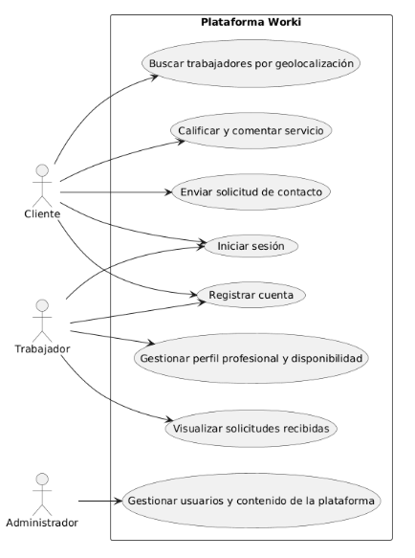
1.Diagramas de caso de uso

6.2 Diagramas de secuencia
Los diagramas de secuencia presentados corresponden a tres flujos clave del sistema: la obtención del perfil de un trabajador, la creación de dicho perfil y la interacción del usuario al contratar un servicio . El primero ilustra cómo un usuario consulta y visualiza la información de un trabajador disponible en su área, el segundo representa el proceso mediante el cual un usuario activa su cuenta como trabajador, definiendo su oficio, especialidad y tarifa para comenzar a ofrecer sus servicios dentro de la plataforma, mientras que el tercero representa la conexión central entre oferta y demanda, una vez validadas las identidades, el cliente emite una intención de contratación que es enrutada al microservicio de interacciones, el cual orquesta y registra el nuevo estado de la solicitud en su propia base de datos, separando esta responsabilidad del dominio de usuarios.

Obtener perfil
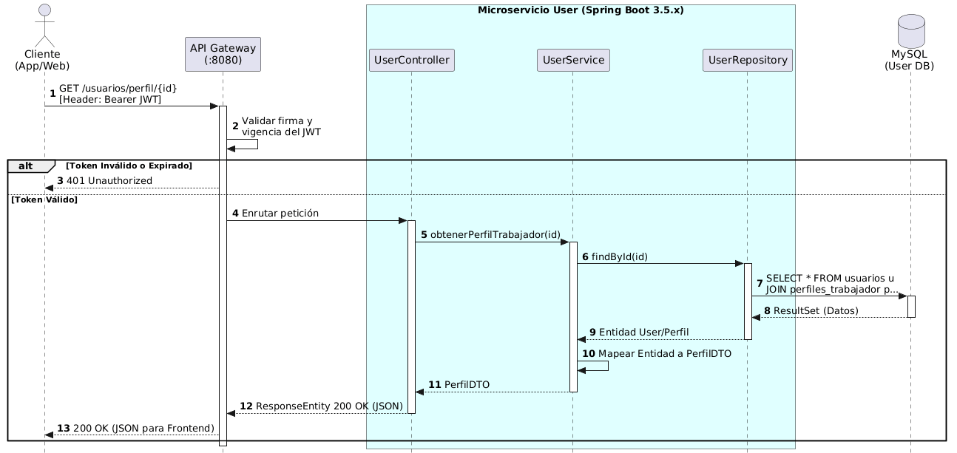
2.Diagramas de secuencia_ObtenerPerfil
2 .Diagramas de secuencia-ObtenerPerfil

Crear Perfil Trabajador

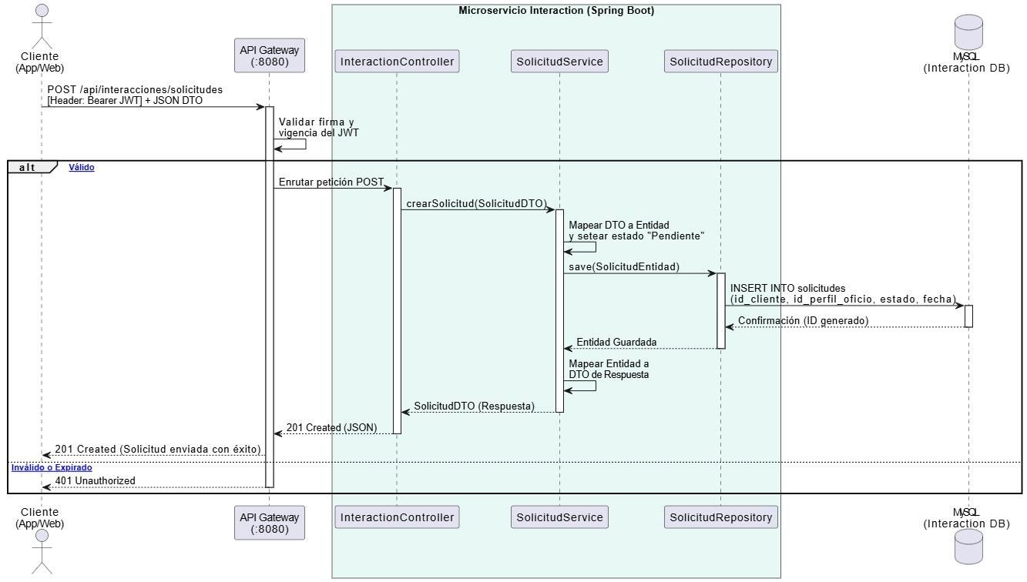
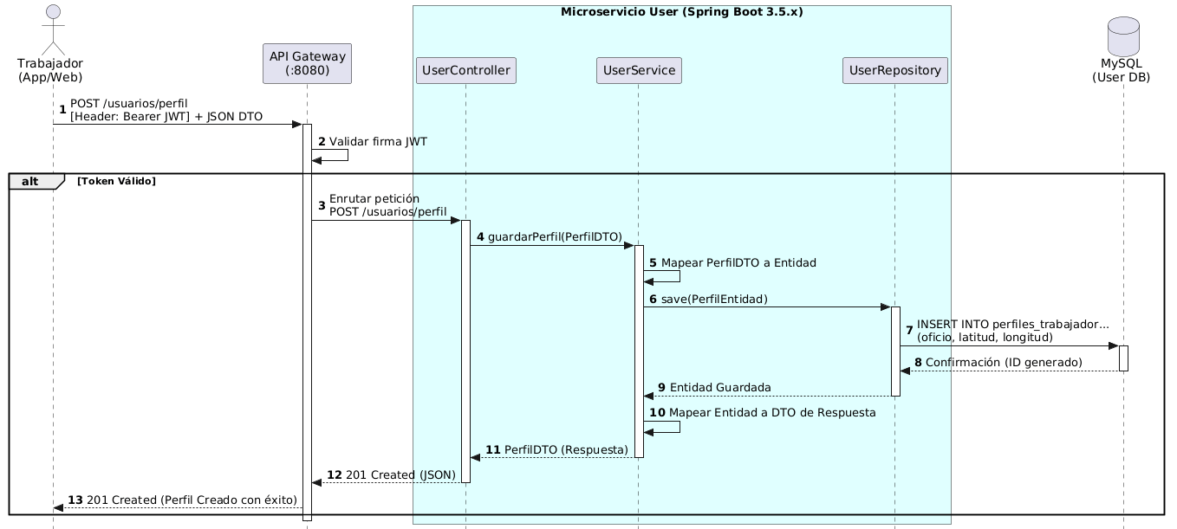
Creación Solicitud de Contacto
3.Diagrama de secuencia_ CreacionSolicitud
4.Diagramas de secuencia_CrearPerfilTrabajador
3.Diagramas de secuencia_CrearPefilTrabajador

6.3 Diagrama de base de datos MERE
A continuación se presentan los diagramas entidad-relación del sistema, organizados por microservicios. Esta división refleja la arquitectura modular adoptada, donde cada microservicio gestiona su propio modelo de datos de forma independiente, favoreciendo la escalabilidad, el mantenimiento y la separación de responsabilidades dentro del sistema.

Microservicio de Usuarios
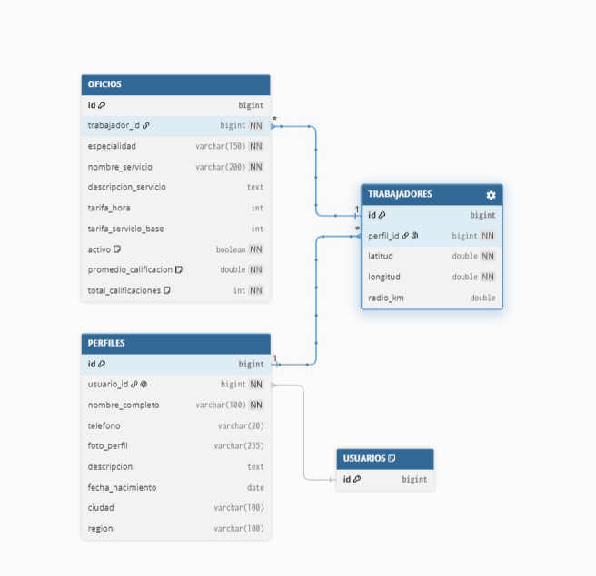
5.Diagrama de base de datos MERE_Usuarios

Microservicio Interacción
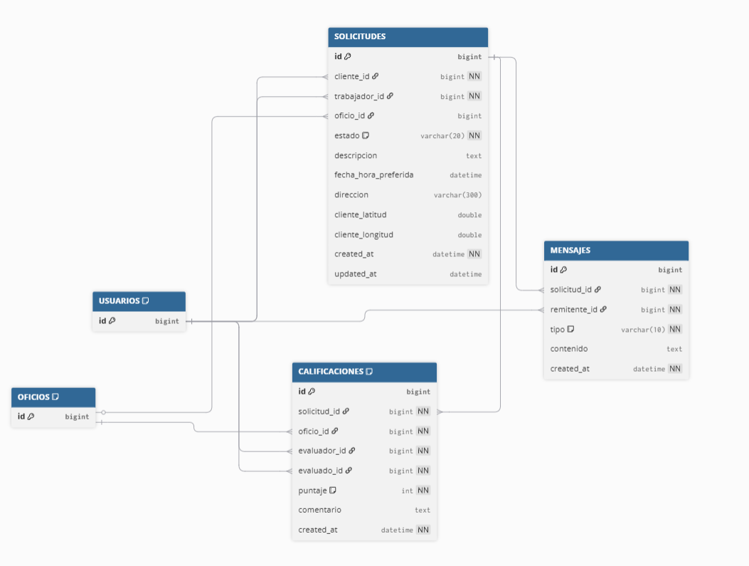
6.Diagrama de base de datos MERE_interaction

Microservicio de Autenticación
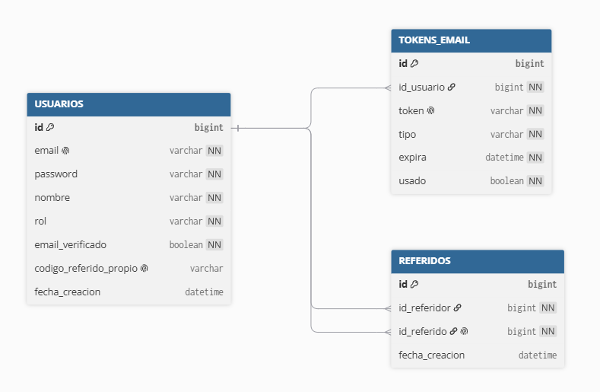
7.Diagrama de base de datos MERE_auth

6.4 Diagrama de componentes
El diagrama de componentes de la plataforma Worki expone la organización estructural del software, ilustrando de manera detallada cómo se dividen los módulos lógicos del sistema, sus responsabilidades específicas y las interfaces de comunicación que permiten su interoperabilidad.
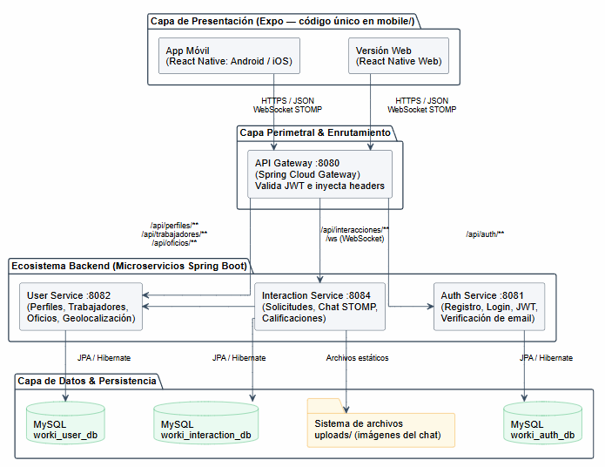
8.Diagrama de componentes

6.5 Diagrama de despliegue
El diagrama de despliegue detalla el despliegue de la infraestructura en la nube de Amazon Web Services (AWS).
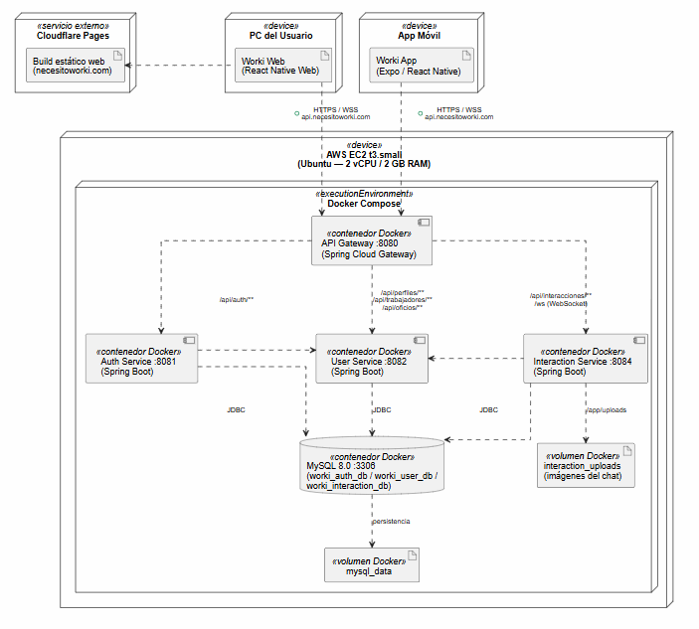
9.Diagrama de despliegue
8.Diagrama de despliegue

6.6 Flujo de Caja
El siguiente análisis de flujo de caja proyecta la viabilidad y sostenibilidad operativa de Worki una vez superada la etapa de desarrollo, cuya inversión inicial asciende a $10.800.000 CLP. Para la fase de operación comercial, se han consolidado los costos fijos mensuales correspondientes al mantenimiento técnico y la infraestructura de la plataforma.
Estos costos operativos base se estiman en $561.000 CLP mensuales, desglosados en:
- $450.000 CLP para el soporte continuo de la plataforma (equivalente a un desarrollador a media jornada).
- $111.000 CLP aproximados para cubrir la infraestructura en Amazon Web Services (EC2, RDS, S3) y servicios digitales complementarios como SendGrid y la mantención del dominio .cl.
Los ingresos proyectados se sustentan en un modelo de comisión por intermediación, calculando una rentabilidad neta de $5.000 CLP por cada usuario activo al mes. En la siguiente tabla y diagrama de flujo, se detalla el comportamiento del flujo neto mensual a medida que la plataforma escala, evidenciando que el punto de equilibrio operativo se alcanza de manera temprana al concretar 113 usuarios activos.
Tabla de Flujo de Caja Proyectado (Basado en usuarios activos) (CLP)
Usuarios Activos | Ingresos Mensuales | Costos Fijos | Costos Variables | Costo Total | Flujo Neto
20 | $100.000 | $561.000 | $0 | $561.000 | -$461.000
50 | $250.000 | $561.000 | $0 | $561.000 | -$311.000
113 (Punto Equilibrio) | $565.000 | $561.000 | $0 | $561.000 | +$4.000
200 | $1.000.000 | $561.000 | $0 | $561.000 | +$439.000
500 | $2.500.000 | $561.000 | $28.000 | $589.000 | +$1.911.000
2000 | $10.000.000 | $561.000 | $90.000 | $651.000 | +$9.349.000
9.Tabla de Flujo de Caja Proyectado

VII. RESULTADOS Y VALIDACIÓN DEL PROYECTO

7.1 Producto desarrollado

Descripción General del Sistema
Worki es una plataforma de marketplace de servicios para el hogar, orientada a conectar clientes con trabajadores especializados en distintos oficios. El sistema está construido sobre una arquitectura de microservicios en el backend y una aplicación móvil multiplataforma en el frontend, lo que le otorga escalabilidad independiente por dominio y separación clara de responsabilidades.

Funcionalidades Implementadas
- Registro e inicio de sesión con autenticación basada en JWT.
- Verificación de cuenta mediante correo electrónico con token de tiempo limitado.
- Recuperación y reseteo de contraseña vía correo electrónico.
- Sistema de referidos: los usuarios pueden invitar a otros mediante un código único.
- Gestión de perfiles de usuario con información personal (nombre, teléfono, ciudad, región, foto de perfil).
- Registro de trabajadores con ubicación geográfica (latitud, longitud y radio de operación).
- Publicación de oficios por parte de los trabajadores, incluyendo especialidad, descripción, tarifas y estado de activación.
- Búsqueda de trabajadores por proximidad geográfica utilizando la fórmula de Haversine.
- Creación de solicitudes de servicio por parte del cliente, incluyendo descripción, dirección y fecha preferida.
- Gestión del ciclo de vida de la solicitud con estados: PENDIENTE, ACEPTADA, RECHAZADA, COMPLETADA y CANCELADA.
- Chat en tiempo real entre cliente y trabajador mediante WebSockets.
- Envío de imágenes dentro del chat para respaldo visual del trabajo.
- Sistema de calificaciones con puntaje del 1 al 5 y comentario opcional, con restricción de una calificación por participante por solicitud.

Módulos Desarrollados

Backend:
API Gateway (/gateway): Punto de entrada único para todas las peticiones externas. Valida el JWT en cada request protegido, enruta hacia el microservicio correspondiente.
Microservicio de Autenticación (/auth-service): Gestiona el registro, login, verificación de email, recuperación de contraseña y el sistema de referidos. Expone rutas públicas sin autenticación y genera los tokens JWT consumidos por toda la plataforma.
Microservicio de Usuarios (/user-service): Administra los perfiles de usuario, los registros de trabajadores y los oficios publicados. Incluye el servicio de búsqueda geoespacial por Haversine para filtrar trabajadores dentro del radio de operación del cliente.
Microservicio de Interacciones (/interaction-service): Orquesta el flujo completo del servicio contratado. Gestiona las solicitudes, el chat en tiempo real mediante WebSockets, y el sistema de calificaciones vinculado al oficio específico.

Frontend:
La aplicación móvil está organizada en cuatro capas:
Pantallas (/screens): LoginScreen, RegisterScreen, HomeScreen, PerfilScreen, PerfilTecnicoScreen, ActivarTrabajadorScreen, SolicitudesScreen, DetalleSolicitudScreen, CrearSolicitudScreen, CalificarScreen y ChatScreen.
Navegación (/navigation): TabNavigator.js gestiona la navegación por pestañas entre las pantallas principales post-login.
Servicios de integración (/services): authService.js, userService.js, solicitudService.js, mensajeService.js y calificacionService.js encapsulan las llamadas HTTP hacia el API Gateway.
Gestión de estado (/context): UserContext.js maneja de forma global el usuario autenticado y su token JWT a lo largo de toda la sesión.

Tecnologías Utilizadas

Backend:
- Java 17
- Spring Boot 3.5
- Spring Cloud Gateway
- Spring Data JPA con Hibernate
- MySQL 8 (una base de datos por microservicio)
- JWT mediante la librería JJWT 0.12
- WebSockets con STOMP
- Maven

Frontend:
- JavaScript
- React Native 0.81 con Expo 54
- React Native Web (soporte multiplataforma)
- React Navigation (Stack y Bottom Tabs)
- Axios para llamadas HTTP
- STOMP.js para WebSockets
- Expo Location, Expo Image Picker, Expo Secure Store
- Context API para gestión de estado

Infraestructura:
- Docker y Docker Compose para contenedores
- Cloudflare para despliegue del frontend

7.2 Validación del sistema
Para garantizar el cumplimiento estricto de los requerimientos funcionales y asegurar la estabilidad de la plataforma híbrida bajo escenarios reales de uso, se implementó un plan de validación técnica estructurado en tres fases consecutivas:
- Validación de Integración y Contratos de API: Utilizando la herramienta Postman, se ejecutaron pruebas automatizadas sobre los endpoints expuestos por el API Gateway. Se validaron las respuestas ante tokens JWT alterados o expirados, confirmando que la capa de seguridad bloquea correctamente el acceso a los recursos de los microservicios. Asimismo, se verificó el correcto procesamiento de los objetos DTO intercambiados en las consultas de proximidad geográfica.
- Pruebas de Usabilidad y Tolerancia a Fallos en Frontend: Se realizaron pruebas funcionales sobre las pantallas PerfilTecnicoScreen y PerfilScreen, simulando diferentes resoluciones y condiciones de red. En PerfilTecnicoScreen se verificó el comportamiento ante fallos de conectividad con el Gateway: si la recarga de datos falla, la pantalla mantiene el oficio que fue transferido como parámetro desde la pantalla anterior, preservando una visualización coherente sin bloquear la interfaz. Este mecanismo no inyecta datos simulados sino que reutiliza los datos reales ya cargados en la sesión de navegación.
En PerfilScreen se auditó el manejo de errores en la carga del perfil, verificando que un fallo en la llamada al backend no produce un crash ni bloquea la interfaz, dejando la pantalla en un estado de carga neutral hasta que el usuario interactúe nuevamente.
Ambas pantallas fueron validadas en su comportamiento multiplataforma bajo React Native Web, confirmando compatibilidad visual en distintas resoluciones de pantalla.
- Auditoría de Persistencia e Integridad de Datos: A través del administrador DBeaver, se validaron los procesos de almacenamiento en las bases de datos locales MySQL. Se comprobó que el flujo de registro de perfiles profesionales no genera inconsistencias ni registros nulos en las tablas estructuradas del microservicio de usuarios, respetando el aislamiento requerido por el patrón de base de datos independiente.

Plan de pruebas y Base de Datos de Prueba (Datos Semilla)
Para la ejecución del plan de pruebas (ver adjunto en los anexos) se definió un conjunto de datos semilla (seed data) que se cargó en las bases de datos locales de test de cada microservicio mediante XAMPP/MySQL. Este conjunto de datos representa escenarios representativos de uso real y cubre los flujos de negocio críticos de la plataforma, garantizando que las pruebas sean reproducibles y deterministas.
Los datos de prueba se organizan por tabla y microservicio. Las contraseñas se almacenan exclusivamente en formato hash bcrypt, conforme a lo establecido en los requerimientos de seguridad del sistema. A continuación se detalla el set de datos de prueba utilizado:

Tabla | Campo | Valor | Propósito | Microservicio
usuarios_auth | correo / password_hash | testuser1@worki.cl / [bcrypt] | Verificar login y emisión JWT | Auth Service
usuarios_auth | correo / activo | inactivo@worki.cl / false | Verificar bloqueo de cuenta | Auth Service
referidos | id_usuario_origen / id_usuario_nuevo | 1 / 3 | Verificar registro con código de referido | Auth Service
solicitudes | id_cliente / id_oficio / estado | 2 / 1 / pendiente | Flujo base de solicitud | Interaction Service
solicitudes | id_cliente / id_oficio / estado | 2 / 1 / completada | Prueba de calificación post-servicio | Interaction Service
calificaciones | id_solicitud / puntaje / comentario | 2 / 5 / 'Excelente trabajo' | Verificar unicidad de calificación por solicitud | Interaction Service
mensajes | contenido / id_solicitud | 'Hola, ¿cuándo puede venir?' / 1 | Prueba de historial de chat | Interaction Service
10.Plan de pruebas y Base de Datos de Prueba

Los scripts SQL de inserción de datos se encuentran disponibles en el repositorio del proyecto bajo el directorio /scripts/seed/, organizados por microservicio (auth-seed.sql, user-seed.sql, interaction-seed.sql).

Tabla de Mejoras Post-Prueba

Durante la fase de validación se identificaron un conjunto de hallazgos que requirieron acciones correctivas previo a la entrega del prototipo funcional. Cada hallazgo fue registrado, asignado a un responsable y resuelto dentro del período de pruebas. La siguiente tabla resume las mejoras implementadas como resultado del proceso de validación:

ID | Hallazgo | Descripción del problema | Acción correctiva | Responsable | Estado
MP-01 | Token JWT sin expiración configurada | Durante las pruebas, se detectó que el token JWT no tenía tiempo de expiración definido, manteniéndose válido indefinidamente. | Configurar la propiedad jwt.expiration en application.properties del Auth Service (valor: 86400s). | José Luis C. | Resuelto
MP-02 | CORS bloqueando peticiones del frontend React | El API Gateway rechazaba peticiones OPTIONS del frontend local (puerto 5173) por configuración CORS incompleta. | Agregar allowedOrigins y allowedMethods explícitos en la configuración de Spring Cloud Gateway. | José Luis C. | Resuelto
MP-03 | Búsqueda Haversine retornando resultados duplicados | Al existir múltiples oficios para un mismo trabajador, la query de proximidad devolvía el mismo perfil repetido. | Agregar DISTINCT a la consulta SQL en BusquedaService. | Benjamín R. | Resuelto
MP-04 | Chat WebSocket desconexión no manejada | Al cerrar sesión abruptamente, el canal WebSocket permanecía abierto en el servidor generando memory leak. | Implementar evento onDisconnect en ChatController para liberar recursos del canal. | Naomi V. | Resuelto
MP-05 | Calificación permitía más de un registro por solicitud | La restricción UNIQUE en la tabla calificaciones no estaba aplicada a nivel de entidad JPA, permitiendo duplicados. | Agregar @Table(uniqueConstraints) en la entidad Calificacion para reforzar la restricción a nivel ORM. | Naomi V. | Resuelto
11.Tabla de Mejoras Post-Prueba

Validación del Sistema de Referidos:
Se ejecutaron pruebas de integración sobre el módulo de referidos del Auth Service, verificando el flujo completo de registro de un nuevo usuario mediante un código de referido válido. Las pruebas confirmaron que el sistema inserta correctamente el registro en la tabla referidos vinculando el id_usuario_origen con el id_usuario_nuevo, y que el endpoint rechaza con código HTTP 404 los intentos de registro con códigos de referido inexistentes. Se validó también que un mismo usuario origen puede generar múltiples referidos y que la relación queda correctamente trazable mediante consulta a la base de datos.

Validación del Chat en Tiempo Real (WebSockets):
El módulo de chat del Interaction Service fue validado mediante pruebas de integración utilizando el cliente WebSocket integrado en Postman. Se verificó el establecimiento del canal entre cliente y trabajador en el contexto de una solicitud activa, la persistencia de los mensajes en la tabla mensajes de la base de datos MySQL. Adicionalmente, se comprobó que el historial de mensajes es recuperable mediante el endpoint REST GET /api/interacciones/mensajes/{idSolicitud}, permitiendo auditar las conversaciones asociadas a cada solicitud.

7.3 Evaluación del cumplimiento de objetivos
En la siguiente tabla se evalúa el estado de los objetivos técnicos definidos para el desarrollo de la arquitectura de la plataforma Worki durante esta fase:

Objetivo Específico | Estado | Justificación
Implementar arquitectura de microservicios con Auth Service, User Service e Interaction Service, con bases de datos MySQL aisladas por dominio y comunicación a través de un API Gateway centralizado. | Cumplido | Se estructuró el ecosistema en cuatro componentes independientes (gateway, auth-service, user-service, interaction-service), cada uno con su propia base de datos MySQL y comunicación enrutada exclusivamente a través del API Gateway (Spring Cloud Gateway).
Desarrollar una API REST que gestione registro de usuarios, gestión de perfiles profesionales, publicación de servicios y búsqueda por proximidad geográfica. | Cumplido | Se implementaron los endpoints REST con objetos DTO cubriendo el flujo completo: registro, login, gestión de perfiles, publicación de oficios y búsqueda geoespacial de trabajadores por radio de operación utilizando la fórmula de Haversine.
Integrar un sistema de seguridad basado en tokens JWT con validación perimetral en el API Gateway. | Cumplido | El API Gateway valida el JWT en cada request protegido mediante JwtAuthFilter, inyectando los headers X-User-Id, X-User-Email y X-User-Role antes de enrutar al microservicio correspondiente. Las rutas públicas (registro, login, verificación de email) están explícitamente excluidas de la validación.
Construir una interfaz web y una aplicación móvil con Expo/React Native conectadas al backend mediante el API Gateway. | Cumplido | Se desarrollaron 11 pantallas en React Native con Expo, incluyendo flujos de autenticación, búsqueda, solicitudes, chat y calificaciones. La aplicación consume el backend exclusivamente a través del API Gateway mediante llamadas HTTP/REST asíncronas con Axios.
Implementar el Interaction Service con gestión de solicitudes, sistema de calificaciones mutuas y chat en tiempo real mediante WebSockets. | Cumplido | Se implementaron los módulos de solicitudes (con ciclo de vida PENDIENTE, ACEPTADA, RECHAZADA, COMPLETADA, CANCELADA), calificaciones mutuas por solicitud y chat en tiempo real mediante WebSockets con STOMP. Los mensajes persisten en la tabla mensajes y son recuperables mediante el endpoint REST GET /api/interacciones/mensajes/{solicitudId}.
Desarrollar el sistema de referidos en el Auth Service. | Cumplido | Se implementó el módulo de referidos con la entidad Referido, validación del código en el flujo de registro y trazabilidad completa de la relación entre usuario origen y usuario invitado en la base de datos del Auth Service.
Validar el sistema mediante un plan de pruebas que cubra los endpoints críticos de la API y la integridad de los datos en MySQL. | Cumplido | Se ejecutó un plan de pruebas con Postman validando los códigos de respuesta de los endpoints críticos (200, 201, 401, 409), la correcta persistencia de datos en las bases de datos MySQL de cada microservicio y el comportamiento del API Gateway ante tokens inválidos o ausentes.
Control de acceso por roles USUARIO / ADMIN en los microservicios. | Parcialmente cumplido | El rol USUARIO está implementado y operativo. El rol ADMIN está definido en el enum Rol del Auth Service pero no cuenta con funcionalidades de administración implementadas en esta fase del proyecto.
12.Evaluación del cumplimiento de objetivos

VIII. OCTAVO CAPÍTULO: CONCLUSIONES

8.1 Conclusiones
El desarrollo de Worki permitió construir una plataforma funcional que responde a un problema concreto del mercado laboral chileno: la dificultad de conectar de forma segura y transparente a clientes con trabajadores de servicios técnicos y del hogar en la Región Metropolitana.
Desde el punto de vista técnico, la arquitectura de microservicios demostró ser una decisión acertada. La separación por dominio permitió que el equipo trabajara en paralelo sin interferencias, y el API Gateway centralizó la seguridad mediante JWT de forma efectiva. La elección de React Native con Expo como base única para móvil y web redujo significativamente la duplicación de código, permitiendo mantener una sola base de código para ambas plataformas.
El sistema cumple con los objetivos definidos al inicio del proyecto: autenticación segura, gestión de perfiles, búsqueda geolocalizada de trabajadores, solicitudes de servicio, chat en tiempo real, sistema de calificaciones y módulo de referidos. Todos estos módulos fueron implementados, integrados y validados mediante pruebas funcionales.
Como trabajo futuro, quedan pendientes la implementación del rol administrador y la optimización de la experiencia en pantallas de escritorio, áreas que representan una continuación natural del proyecto en una fase productiva.

8.2 Lecciones Aprendidas
El desarrollo de Worki como proyecto de título representó un proceso de aprendizaje continuo que trascendió el ámbito técnico, abarcando la gestión de equipos, la toma de decisiones de diseño bajo restricciones de tiempo y la resolución de problemas en un entorno de arquitectura distribuida. A continuación se presentan las principales lecciones aprendidas durante el ciclo de vida del proyecto.
Sobre la arquitectura de microservicios:
La decisión de adoptar una arquitectura de microservicios desde el inicio del proyecto resultó técnicamente correcta en términos de escalabilidad y trabajo paralelo, pero subestimamos la complejidad operativa que conlleva en las etapas tempranas. La necesidad de configurar correctamente el CORS, los puertos internos, las variables de entorno y el enrutamiento del API Gateway antes de poder ejecutar el primer flujo completo consumió más tiempo del estimado. Como lección, es recomendable implementar un entorno de integración continua (CI) desde el inicio para automatizar el despliegue y prueba de los servicios, reduciendo la fricción del proceso de integración.
Sobre la planificación y las estimaciones:
Las estimaciones iniciales de tiempo para el desarrollo de las funcionalidades subestimaron el tiempo real necesario para la integración entre servicios, las pruebas y la corrección de errores. En proyectos futuros se recomienda reservar al menos un 30% del tiempo de cada sprint exclusivamente para integración y pruebas, y no dejar estas actividades para el sprint final.
Sobre la gestión de la base de datos distribuida:
El patrón Database per Service, aunque correcto desde la perspectiva de arquitectura limpia, generó complejidad al momento de rastrear relaciones entre entidades de distintos microservicios (por ejemplo, asociar el ID de usuario del Auth Service con el perfil del User Service). La lección principal es documentar y definir explícitamente estos contratos inter-servicio desde el inicio del diseño, evitando inconsistencias descubiertas tardíamente.
Sobre el trabajo colaborativo y el control de versiones:
El uso de ramas de feature, la protección de la rama main y la revisión de código mediante Pull Requests demostraron ser prácticas indispensables en un equipo de tres personas trabajando sobre el mismo repositorio. En los sprints en que estas prácticas se aplicaron consistentemente, los conflictos de código fueron mínimos. La lección es adoptar estas convenciones desde el primer sprint y no esperar a que ocurran conflictos para implementarlas.
Sobre el enfoque móvil con React Native Web:
La decisión de utilizar React Native con Expo como base única para mobile y web resultó ser una solución pragmática y eficiente para el alcance del proyecto, evitando duplicar lógica de negocio y llamadas al backend. Sin embargo, se detectó que adaptar pantallas diseñadas originalmente para mobile a layouts de escritorio requiere trabajo adicional en navegación y diseño responsivo. Para una fase productiva futura, se recomienda completar la implementación del WebNavigator con sidebar y evaluar el uso de useWindowDimensions en pantallas clave como HomeScreen para optimizar la experiencia en pantallas anchas.
Sobre la validación con usuarios reales:
Las pruebas de usabilidad realizadas con usuarios simulados resultaron insuficientes para identificar fricciones en la experiencia del usuario real, especialmente en el flujo de creación de perfil del trabajador. Se recomienda incorporar pruebas con usuarios externos desde etapas tempranas del desarrollo, no únicamente al finalizar, para orientar las decisiones de diseño de interfaz con retroalimentación real.

IX. ANEXOS

Repositorio: https://github.com/carreragit/worki1.git

Plan de pruebas: plan pruebas WORKI

Documento 1.1.2: 1.1.2 Documento de registro de definición e identificación del proyecto
Carta Gantt: Worki_Carta Gantt.xlsx
Wireframe: https://canva.link/a6bzreq79hf3zgh

Evidencia de commits:
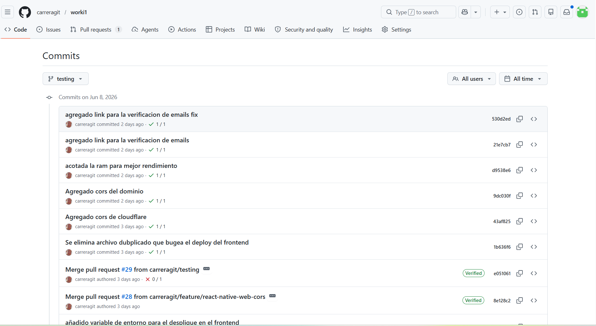
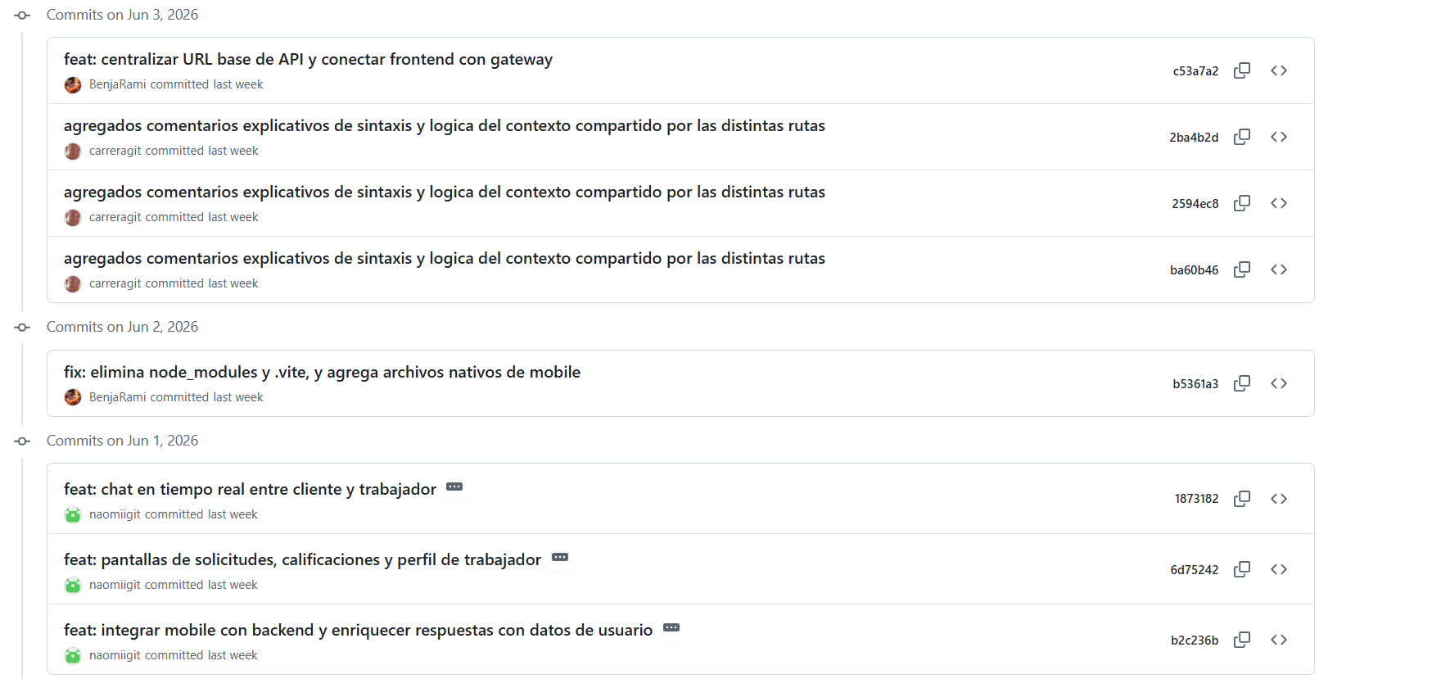

Evidencia de pull request:
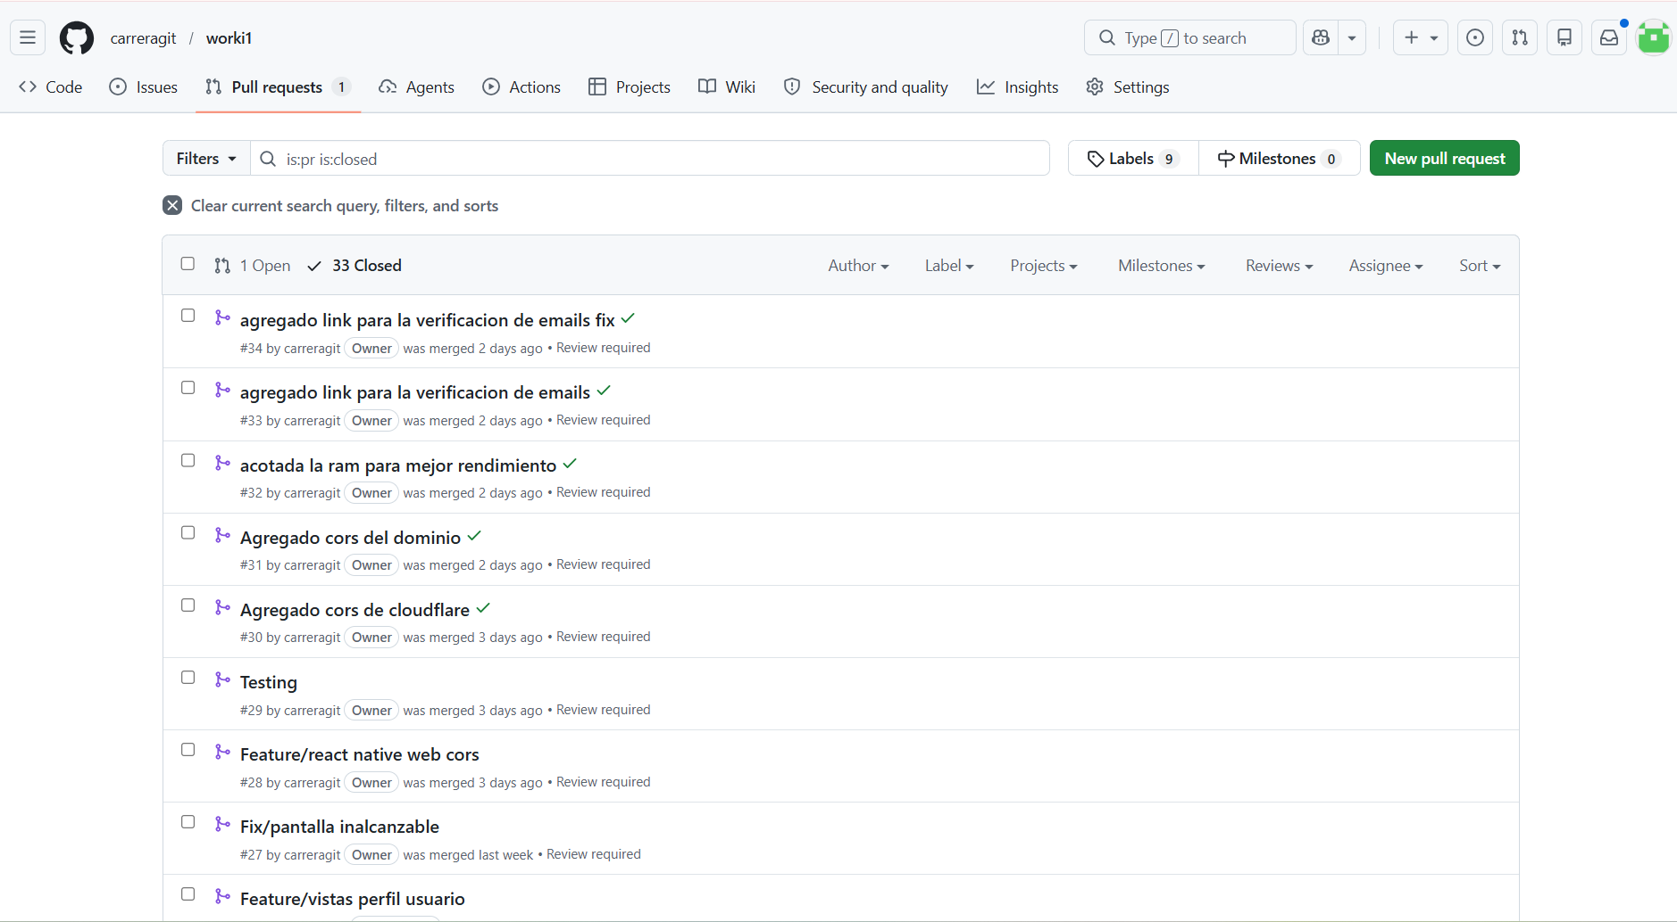

Evidencia de Rama main:
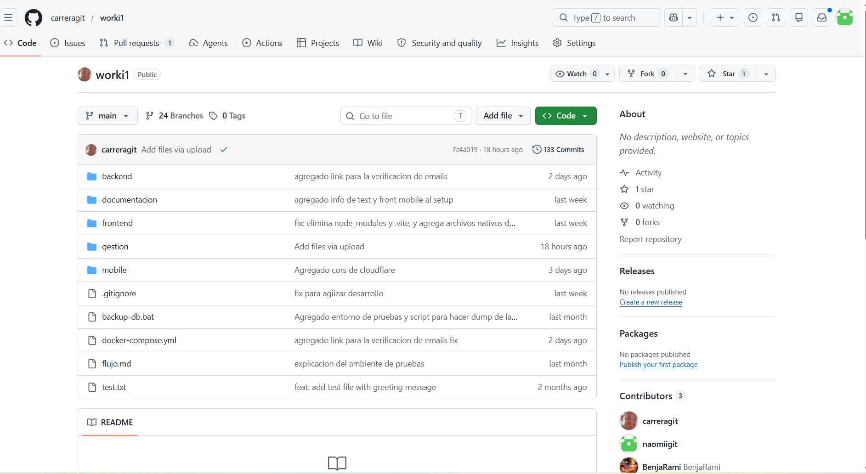

Evidencia de Rama Testing:
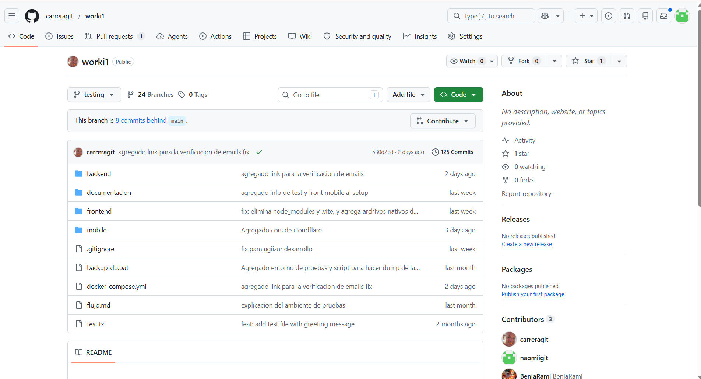

Evidencia de Tablero Jira (usado para el trabajo en sprints):
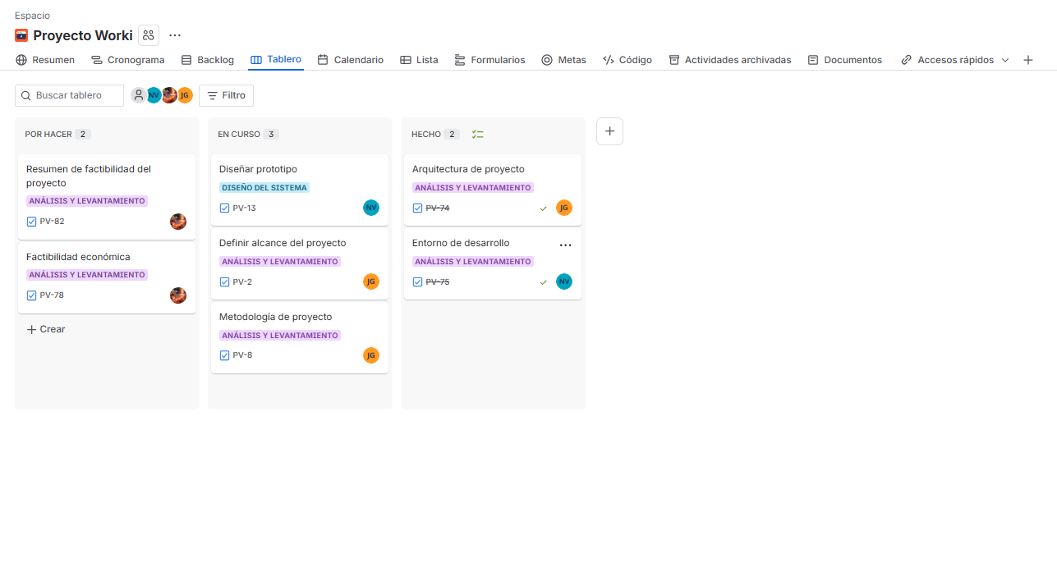

Evidencia plan de pruebas:
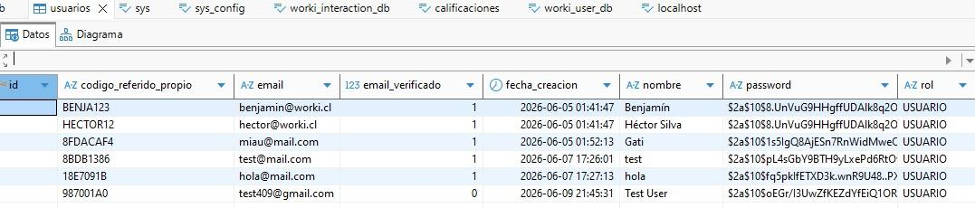
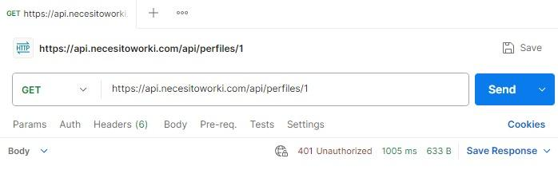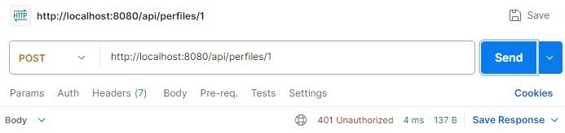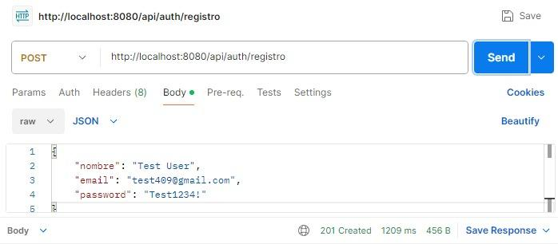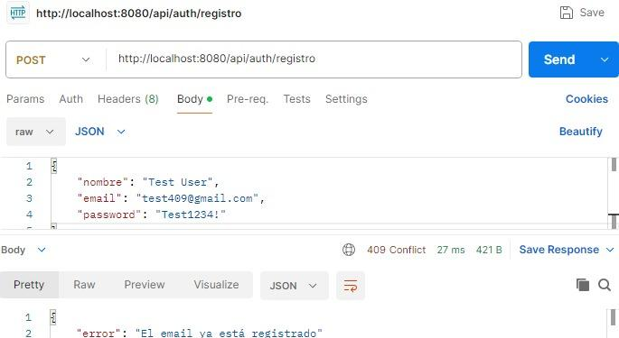

Bibliografía
Cámara Nacional de Comercio (CNC). (2025). Compras informales digitales en Chile.
https://www.cnc.cl/el-ano-2024-las-compras-informales-a-traves-de-canales-digitales-en-el-sector-comercio-alcanzaron-los-us-1-1434-millones-lo-que-representa-un-alza-de-3-frente-a-2023/
Cámara Nacional de Comercio (CNC). (2026). Estudio sobre crecimiento de informalidad digital.
https://www.pauta.cl/economia/2026/02/27/estudio-de-la-cnc-arroja-que-comercio-informal-online-crecio-19-en-2025.html
Forbes Chile. (2025). Informalidad digital en Chile.
https://forbes.cl/economia-y-finanzas/2025-09-08/informalidad-digital-en-chile-compras-a-traves-de-plataformas-online-informales-superaron-los-300-millones-de-dolares-en-segundo-trimestre/
NIC Chile NIC Chile. (2023, 31 de octubre). NIC Chile comunica ajustes de tarifas a contar del 1 de noviembre de 2023. https://www.nic.cl/anuncios/20231031-tarifas.html
SendGrid SendX. (2026, marzo). SendGrid pricing 2026: Plans, costs & alternatives. https://www.sendx.io/blog/sendgrid-pricing
AWS EC2 Economize Cloud. (2026, febrero). t3.small pricing: $15.1840 monthly - AWS EC2. https://www.economize.cloud/resources/aws/pricing/ec2/t3.small/
AWS RDS Economize Cloud. (2026, abril). db.t3.micro pricing: $21.90 monthly - AWS RDS. https://www.economize.cloud/resources/aws/pricing/rds/db.t3.micro/
AWS S3 CloudForecast. (2026, febrero). Amazon S3 pricing guide (2026): Storage classes, requests & hidden costs. https://www.cloudforecast.io/blog/amazon-s3-pricing-and-optimization-guide/

